## BAB IV HASIL DAN PEMBAHASAN

### Hasil Analisis Kebutuhan

Pada hasil tahapan analisis kebutuhan didapat data yang didapat dari wawancara dengan pihak MI Nurrohmah Bina Insani kemudian dianalisis untuk dijadikan patokan dalam membangun sistem. Data yang didapat menghasilkan kebutuhan sistem yang diperlukan yaitu memiliki tiga aktor yang berperan pada sistem tersebut yaitu dapat dilihat di Tabel 4.1

|  |  |  |
| --- | --- | --- |
| No. | Aktor | Detail Peran |
| 1 | Admin | Mengatur dan mengelola seluruh sistem akademik |
| 2 | Guru | Melaporkan dan memantau hasil monitoring laporan perkembangan anak disekolah maupun dirumah |
| 3 | Orang Tua | Melaporkan dan memantau hasil monitoring laporan perkembangan anak disekolah maupun dirumah |

Tabel 4.1 Pengguna Sistem

Dari data yang diperoleh dapat dibuat kebutuhan fungsional yang berisikan fitur-fitur yang harus ada pada sistem yang akan dibuat. Kebutuhan fungsional dapat dilihat di Tabel 4.2.

|  |  |
| --- | --- |
| KF 1 | Sistem ini memiliki fitur login bagi akun yang sudah terdaftar |
| KF 2 | Sistem ini memiliki fitur pengelola akun untuk menggantikan password seluruh pengguna |
| KF 3 | Sistem ini memiliki fitur melihat profil pengguna |
| KF 4 | Sistem ini memiliki pengelolaan manajemen data referensi, data master, dan data monitoring |
| KF 5 | Sistem ini guru dan orang tua dapat mengubah profil pengguna |
| KF 6 | Sistem ini memiliki fitur untuk mengelola kelas siswa |
| KF 7 | Sistem ini memiliki fitur untuk mengelola wali kelas |
| KF 8 | Sistem ini memiliki fitur mengelola tahun ajaran |
| KF 9 | Sistem ini memiliki fitur mengganti status siswa |
| KF 10 | Sistem ini memiliki fitur untuk membuat laporan catatan monitoring anak |
| KF 11 | Sistem ini memiliki fitur untuk membuat feedback laporan catatan monitoring anak |
| KF 12 | Sistem ini memiliki fitur pengumuman |
| KF 13 | Sistem ini memiliki fitur memiliki raport semesteran |

Tabel 4.2 Kebutuhan Fungsional

### Hasil Perancangan Sistem

Pada pembuatan *use case* diagram terdapat tiga aktor yang berperan pada sistem. Aktor tersebut yaitu admin, guru dan orang tua. *Use case* diagram dapat dilihat pada Gambar 4.1.

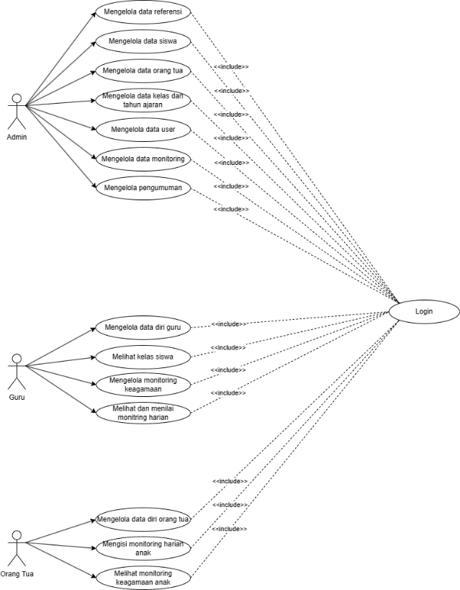

Gambar 4.1 *Use Case Diagram*

Berdasarkan Gambar 4.1 terdapat 14 *use case* dengan tiga aktor pada sistem monitoring kegiatan keagaamaan MI Nurrohmah Bina Insani. Setiap mengakses sistem diperlukan proses login terlebih dahulu untuk mengakses fitur yang ada di dalam sistem tersebut sesuai pada masing-masing role. Admin pada sistem ini memiliki wewenang yang lebih lengkap mengatur sistem ini diantaranya melakukan pengelolaan data referensi, siswa, guru, orang tua, tahun ajaran, data monitoring, dan pengumuman. Admin dapat menambahkan, mengubah, dan menghapus setiap wewenang yang disebutkan tersebut. Admin dapat melakukan semua wewenang yang ada pada role tersebut.

Untuk role guru hanya bisa melihat data diri guru tersebut dan mengganti password akun guru. Guru dapat menambahkan, mengubah, dan menghapus laporan monitoring keagamaan. Untuk laporan harian berisikan monitoring kegiatan harian disetiap harinya. Dalam hal memberi masukan hasil monitoring harian hanya guru yang menjadi wali kelas yang bisa melakukanya. Pada orang tua siswa sendiri dapat mengubah data diri orang tua. Orang tua juga dapat melihat seluruh hasil monitoring keagamaan anak.

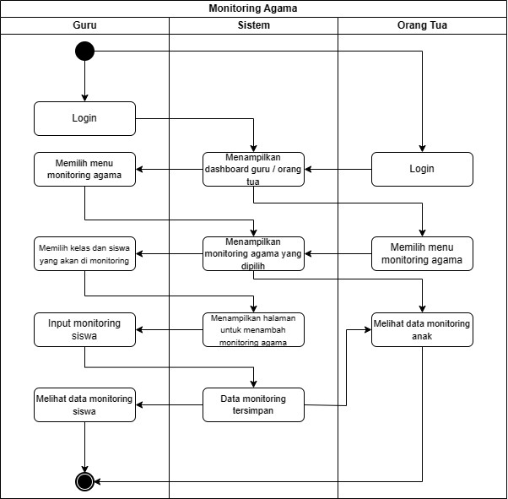

Gambar 4.2 *Activity Diagram* Monitoring Agama

Pada Gambar 4 dapat dilihat activity diagram untuk monitoring agama yang dilakukan oleh guru dengan memasukan monitoring keagamaan berdasarkan hasil monitoring anak tersebut setiap hari.

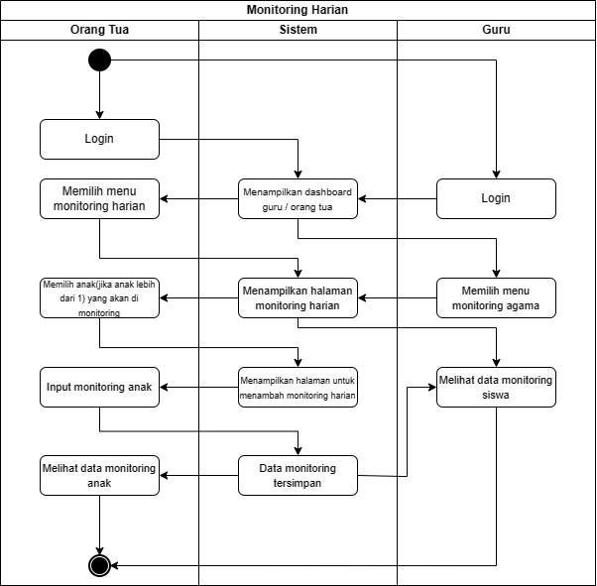

Gambar 4.3 *Activity Diagram* Monitoring Harian

Pada Gambar 4.3 dapat dilihat activity diagram untuk monitoring harian yang dilakukan oleh orang tua dengan memasukan monitoring kegiatan harian berdasarkan hasil monitoring anak tersebut setiap hari.

Dalam perancangan basis data dihasilkan 24 tabel yang memiliki fungsi dan peran masing-masing dalam menyimpan data ke dalam sistem ini. Penjelasan tabel utama yang dijelaskan hanya tabel yang berkaitan dengan fitur utama kegiatan monitoring sebagai berikut:

1. Tabel User

Tabel user merupakan tabel yang akan berisikan data dari setiap pengguna di sistem. Data akan dimasukan ke dalam tabel user ini setelah melakukan registrasi ke dalam sistem. Tabel ini akan membedakan role yang digunakan untuk mengetahui role masing-masing pengguna di dalam sistem setiap masuk ke dalam sistem. Tabel user terdapat pada Tabel 4.3 User.

|  |  |  |  |
| --- | --- | --- | --- |
| No. | Nama | Tipe | Keterangan |
| 1 | id | int(10) | id tabel (*primary key*) |
| 2 | role | enum('admin', 'guru', 'orang_tua') | Untuk mengatur role |
| 3 | email | varchar(255) | berisikan email dari pengguna |
| 4 | password | varchar(255) | berisikan password dari pengguna |
| 5 | id_guru | int(10) | Id yang digunakan untuk mengambil data role dari setiap pengguna (foreign key) |
| 6 | id_orang_tua | int(10) | Id yang digunakan untuk mengambil data role dari setiap pengguna (foreign key) |

Tabel 4.3 User

2. Tabel Siswa

Tabel siswa merupakan tabel yang akan berisikan data siswa yang berada di MI Nurrohmah Bina Insani. Setiap data siswa yang telah dimasukan oleh admin melalui sistem akan tersimpan di tabel ini. Dalam tabel ini memiliki hubungan dengan tabel lain yaitu tabel kk, pendidikan, goldar, dan agama. Rancangan tabel siswa terdapat pada Tabel 4.4 Siswa.

|  |  |  |  |
| --- | --- | --- | --- |
| No. | Nama | Tipe | Keterangan |
| 1 | id | int(10) | id tabel (*primary key*) |
| 2 | id_kk | int(10) | Untuk menyambung ke data orang tua melalui tabel kk (foreign key) |
| 3 | nik | char(16) | berisikan nik |
| 4 | nis | varchar(64) | berisikan nis |
| 5 | nama | varchar(255) | berisikan nama siswa |
| 6 | jk | enum('L', 'P') | berisikan jenis kelamin |
| 7 | agama | tinyint(3) | berisikan agama |
| 8 | goldar | tinyint(3) | berisikan golongan darah |
| 9 | pendidikan | smallint(5) | berisikan pendidikan |
| 10 | telp | varchar(15) | berisikan nomor hp |
| 11 | tmp_lahir | varchar(50) | berisikan tempat lahir |
| 12 | tgl_lahir | date | berisikan tanggal lahir |
| 13 | alamat | text | berisikan alamat |
| 14 | foto | varchar(255) | berisikan foto |
| 15 | status | enum('non-aktif', 'aktif', 'lulus', 'pindah') | untuk menentukan status siswa |

Tabel 4.4 Siswa

3. Tabel Guru

Tabel guru merupakan tabel yang akan berisikan data guru yang berada di MI Nurrohmah Bina Insani. Setiap data guru yang telah dimasukan oleh admin melalui sistem akan tersimpan di tabel ini. Dalam tabel ini memiliki hubungan dengan tabel lain yaitu tabel goldar, agama, pekerjaan, dan pendidikan. Rancangan tabel guru terdapat pada Tabel 4.5 Guru.

|  |  |  |  |
| --- | --- | --- | --- |
| No. | Nama | Tipe | Keterangan |
| 1 | id | int(10) | id tabel (*primary key*) |
| 2 | nik | char(16) | berisikan nik |
| 3 | nsm | char(18) | berisikan nsm |
| 4 | nama | varchar(255) | berisikan nama siswa |
| 5 | email | varchar(255) | berisikan email |
| 6 | jk | enum('L', 'P') | berisikan jenis kelamin |
| 7 | agama | tinyint(3) | berisikan agama |
| 8 | goldar | tinyint(3) | berisikan golongan darah |
| 9 | pekerjaan | smallint(5) | berisikan pekerjaan |
| 10 | pendidikan | smallint(5) | berisikan pendidikan |
| 11 | telp | varchar(15) | berisikan nomor hp |
| 12 | tmp_lahir | varchar(50) | berisikan tempat lahir |
| 13 | tgl_lahir | date | berisikan tanggal lahir |
| 14 | alamat | text | berisikan alamat |
| 15 | foto | varchar(255) | berisikan foto |
| 16 | status | enum('non-aktif', 'aktif') | untuk menentukan status guru |

Tabel 4.5 Guru

4. Tabel Orang Tua

Tabel orang_tua merupakan tabel ang akan berisikan data orang tua siswa yang berada di MI Nurrohmah Bina Insani. Setiap data orang tua siswa yang dapat dimasukan setelah memasukan data siswa terlebih dahulu dan data orang tua akan tersimpan di dalam tabel tersebut. Dalam tabel ini memiliki hubungan dengan tabel lain yaitu tabel kk, goldar, agama, pekerjaan dan pendidikan. Rancangan tabel orang tua terdapat pada Tabel 4.6 Orang Tua.

|  |  |  |  |
| --- | --- | --- | --- |
| No. | Nama | Tipe | Keterangan |
| 1 | id | int(10) | id tabel (*primary key*) |
| 2 | id_kk | int(10) | Untuk menyambung ke data siswa melalui tabel kk |
| 3 | nik | char(16) | berisikan nik |
| 4 | nama | varchar(255) | berisikan nama siswa |
| 5 | email | varchar(255) | berisikan email |
| 6 | jk | enum('L', 'P') | berisikan jenis kelamin |
| 7 | agama | tinyint(3) | berisikan agama |
| 8 | goldar | tinyint(3) | berisikan golongan darah |
| 9 | pekerjaan | smallint(5) | berisikan pekerjaan |
| 10 | pendidikan | smallint(5) | berisikan pendidikan |
| 11 | telp | varchar(15) | berisikan nomor hp |
| 12 | tmp_lahir | varchar(50) | berisikan tempat lahir |
| 13 | tgl_lahir | date | berisikan tanggal lahir |
| 14 | alamat | text | berisikan alamat |
| 15 | foto | varchar(255) | berisikan foto |

Tabel 4.6 Orang Tua

5. Tabel Kelas

Tabel kelas akan berisikan data kelas sesuai dengan data yang diperlukan oleh sistem maupun pihak sekolah. Setiap data kelas yang dimasukan oleh admin akan tersimpan di tabel ini. Rancangan tabel ini terdapat pada Tabel 4.7 Kelas.

|  |  |  |  |
| --- | --- | --- | --- |
| No. | Nama | Tipe | Keterangan |
| 1 | id | int(10) | id tabel (*primary key*) |
| 2 | tingkatan | enum('1', '2', '3', '4', '5', '6') | mengatur tingkatan kelas |
| 3 | nama | varchar(32) | mengatur nama kelas |
| 4 | id_tahun_ajaran | int(10) | mengatur tahun ajaran |
| 5 | id_guru | int(10) | untuk menentukan wali kelas (foreign key) |

Tabel 4.7 Kelas

6. Tabel Kelas Siswa

Tabel kelas_siswa akan berfungsi untuk menyimpan data siswa untuk masuk ke dalam kelas yang telah ditentukan oleh pihak sekolah. Setiap data akan dimasukan oleh admin akan tersimpan di tabel ini. Dalam tabel ini memiliki hubungan dengan tabel kelas dan siswa. Rancangan tabel ini terdapat pada Tabel 4.8 Kelas Siswa.

|  |  |  |  |
| --- | --- | --- | --- |
| No. | Nama | Tipe | Keterangan |
| 1 | id | int(10) | id tabel (*primary key*) |
| 2 | id_siswa | int(10) | untuk menentukan siswa (foreign key) |
| 3 | id_kelas | int(10) | untuk menentukan kelas (foreign key) |

Tabel 4.8 Kelas Siswa

7. Tabel Monitoring Doa

Tabel monitoring_doa merupakan tabel yang berfungsi untuk menyimpan data monitoring hafalan doa siswa untuk setiap harinya selama berada di sekolah. Setiap data akan dimasukan oleh guru dan akan tersimpan di tabel ini. Dalam tabel ini memiliki hubungan dengan tabel siswa dan tabel guru. Rancangan tabel ini terdapat pada Tabel 4.9 Monitoring Doa.

|  |  |  |  |
| --- | --- | --- | --- |
| No. | Nama | Tipe | Keterangan |
| 1 | id | int(10) | id tabel (*primary key*) |
| 2 | id_siswa | int(10) | untuk menentukan siswa (foreign key) |
| 3 | doa | varchar(255) | berisikan nama doa |
| 4 | lu | enum('lancar', 'ulang') | berisikan keterangan lancar atau ulang |
| 5 | created_by | int(10) | berisikan pembuat catatan |

Tabel 4.9 Monitoring Doa

8. Tabel Monitoring Hadits

Tabel monitoring_hadits merupakan tabel yang berfungsi untuk menyimpan data monitoring hafalan hadits siswa untuk setiap harinya selama berada di sekolah. Setiap data akan dimasukan oleh guru dan akan tersimpan di tabel ini. Dalam tabel ini memiliki hubungan dengan tabel siswa dan tabel guru. Rancangan tabel ini terdapat pada Tabel 4.10 Monitoring Hadits.

|  |  |  |  |
| --- | --- | --- | --- |
| No. | Nama | Tipe | Keterangan |
| 1 | id | int(10) | id tabel (*primary key*) |
| 2 | id_siswa | int(10) | untuk menentukan siswa (foreign key) |
| 3 | hadits | varchar(255) | berisikan nama hadits |
| 4 | lu | enum('lancar', 'ulang') | berisikan keterangan lancar atau ulang |
| 5 | created_by | int(10) | berisikan pembuat catatan |

Tabel 4.10 Monitoring Hadits

9. Tabel Monitoring Mahfudhot

Tabel monitoring_mahfudhot merupakan tabel yang berfungsi untuk menyimpan data monitoring hafalan mahfudhot siswa untuk setiap harinya selama berada di sekolah. Setiap data akan dimasukan oleh guru dan akan tersimpan di tabel ini. Dalam tabel ini memiliki hubungan dengan tabel siswa dan tabel guru. Rancangan tabel ini terdapat pada Tabel 4.11 Monitoring Mahfudhot.

|  |  |  |  |
| --- | --- | --- | --- |
| No. | Nama | Tipe | Keterangan |
| 1 | id | int(10) | id tabel (*primary key*) |
| 2 | id_siswa | int(10) | untuk menentukan siswa (foreign key) |
| 3 | mahfudhot | varchar(255) | berisikan nama mahfudhot |
| 4 | lu | enum('lancar', 'ulang') | berisikan keterangan lancar atau ulang |
| 5 | created_by | int(10) | berisikan pembuat catatan |

Tabel 4.11 Monitoring Mahfudhot

10. Tabel Monitoring Tahfidz

Tabel monitoring_tahfidz merupakan tabel yang berfungsi untuk menyimpan data monitoring hafalan Qur’an siswa untuk setiap harinya selama berada di sekolah. Setiap data akan dimasukan oleh guru dan akan tersimpan di tabel ini. Dalam tabel ini memiliki hubungan dengan tabel siswa dan tabel guru. Rancangan tabel ini terdapat pada Tabel 4.12 Monitoring Tahfidz.

|  |  |  |  |
| --- | --- | --- | --- |
| No. | Nama | Tipe | Keterangan |
| 1 | id | int(10) | id tabel (*primary key*) |
| 2 | id_siswa | int(10) | untuk menentukan siswa (foreign key) |
| 3 | id_surah | tinyint(3) | berisikan list nama surah |
| 4 | ayat | varchar(16) | berisikan ayat |
| 5 | lu | enum('lancar', 'ulang') | berisikan keterangan lancar atau ulang |
| 6 | catatan | varchar(255) | berisikan catatan tambahan untuk tahfidz |
| 7 | created_by | int(10) | berisikan pembuat catatan |

Tabel 4.12 Monitorirng Tahfidz

11. Tabel Monitoring Tahsin

Tabel monitoring_tahsin merupakan tabel yang berfungsi untuk menyimpan data monitoring bacaan Qur’an siswa untuk setiap harinya selama berada di sekolah. Setiap data akan dimasukan oleh guru dan akan tersimpan di tabel ini. Dalam tabel ini memiliki hubungan dengan tabel siswa dan tabel guru. Rancangan tabel ini terdapat pada Tabel 4.13 Monitoring Tahsin.

|  |  |  |  |
| --- | --- | --- | --- |
| No. | Nama | Tipe | Keterangan |
| 1 | id | int(10) | id tabel (*primary key*) |
| 2 | id_siswa | int(10) | untuk menentukan siswa (foreign key) |
| 3 | n | tinyint(3) | berisikan angka dari iqro/juz |
| 4 | tipe | enum('iqro', 'juz') | button tipe untuk iqro atau juz |
| 5 | halaman | varchar(32) | berisi halaman yang dibaca |
| 6 | lu | enum('lancar', 'ulang') | berisikan keterangan lancar atau ulang |
| 7 | catatan | varchar(255) | berisikan catatan tambahan untuk tahfidz |
| 8 | created_by | int(10) | berisikan pembuat catatan |

Tabel 4.13 Monitoring Tahsin

12. Tabel Monitoring Harian

Tabel monitoring_harian merupakan tabel yang berfungsi untuk menyimpan data monitoring kegiatan harian siswa untuk setiap harinya selama berada di rumah. Setiap data akan dimasukan oleh orang tua dan akan tersimpan di tabel ini. Dalam tabel ini memiliki hubungan dengan tabel pertanyaan_data_harian, orang_tua dan siswa. Rancangan tabel ini terdapat pada Tabel 4.14 Monitoring Harian.

|  |  |  |  |
| --- | --- | --- | --- |
| No. | Nama | Tipe | Keterangan |
| 1 | id | int(10) | id tabel (*primary key*) |
| 2 | id_siswa | int(10) | untuk menentukan siswa (foreign key) |
| 3 | id_pertanyaan | int(10) | untuk menentukan pertanyaan (foreign key) |
| 4 | jawaban | text | berisikan jawaban dari monitoring |
| 5 | tanggal | date | tanggal monitoring |
| 6 | created_by | int(10) | berisikan pembuat catatan |

Tabel 4.14 Monitoring Harian

13. Tabel Data Harian

Tabel data_harian merupakan tabel yang berfungsi untuk menentukan kelas siswa pada pertanyaan monitoring harian. Tabel ini akan berisikan data kelas yang memiliki pertanyaan untuk monitoring harian. Dalam tabel ini memiliki hubungan dengan tabel kelas. Rancangan tabel ini terdapat pada Tabel 4.15 Data Harian.

|  |  |  |  |
| --- | --- | --- | --- |
| No. | Nama | Tipe | Keterangan |
| 1 | id | int(10) | id tabel (*primary key*) |
| 2 | bulan | tinyint(3) | menentukan bulan |
| 3 | tahun | year(4) | menentukan tahun |
| 4 | id_kelas | int(10) | untuk menentukan kelas (foreign key) |

Tabel 4.15 Data Harian

14. Tabel Pertanyaan Data Harian

Tabel pertanyaan_data_harian merupakan tabel yang berfungsi untuk membuat pertanyaan pada monitoring harian. Tabel ini akan berisikan data yang berupa pertanyaan-pertanyaan untuk monitoring harian. Dalam tabel ini memiliki hubungan dengan tabel data_harian dan monitoring_harian. Rancangan tabel ini terdapat pada Tabel 4.16 Pertanyaan Data Harian.

|  |  |  |  |
| --- | --- | --- | --- |
| No. | Nama | Tipe | Keterangan |
| 1 | id | int(10) | id tabel (*primary key*) |
| 2 | id_data_harian | int(10) | untuk menentukan id data harian (foreign key) |
| 3 | pertanyaan | text | berisikan pertanyaan |
| 4 | tipe | enum('opsi', 'isian') | menentukan tipe pertanyaan |
| 5 | list_opsi | text | memunculkan opsi “ya” atau “tidak” |

Tabel 4.16 Pertanyaan Data Harian

15. Tabel Kunci Monitoring Harian

Tabel kunci_monitoring_harian merupakan tabel yang berfungsi untuk mengunci jawaban dan memunculkan poin pada monitoring harian. Dalam tabel ini memiliki hubungan dengan tabel data_harian dan siswa. Rancangan tabel ini terdapat pada Tabel 4.17 Kunci Monitoring Harian.

|  |  |  |  |
| --- | --- | --- | --- |
| No. | Nama | Tipe | Keterangan |
| 1 | id | int(10) | id tabel (*primary key*) |
| 2 | id_data_harian | int(10) | untuk menentukan id data harian (foreign key) |
| 3 | id_siswa | int(10) | untuk menentukan siswa (foreign key) |
| 4 | point | int(10) | berisikan poin monitoring |
| 5 | tanggal | date | tanggal penguncian monitoring |

Tabel 4.17 Kunci Monitoring Harian

Pada tahap ini juga dilakukan pembuatan perancangan desain antar muka untuk membantu dalam membangun sistem. Perancangan desain antar muka akan dibuat sesuai dengan kebutuhan sistem yang sudah dibuat. Antarmuka yang akan dibangun untuk salah satu antarmuka halaman menambah data monitoring keagamaan dapat dilihat pada Gambar 4.4. Antarmuka yang akan dibangun untuk salah satu antarmuka halaman menambah data monitoring harian dapat dilihat pada Gambar 4.5.

Siswa yang monitoringnya sudah ditambah maka akan ditampilkan pada akun orang tua siswa untuk melihat kegiatan pada hari itu. Monitoring kegiatan diberikan berupa laporan kegiatan setitiap hari yang dilakukan oleh siswa tersebut. Orang tua dapat melihat catatan harian anak setiap harinya dengan membuka monitoring kegiatan sesuai dengan menu yang ingin dipilih.

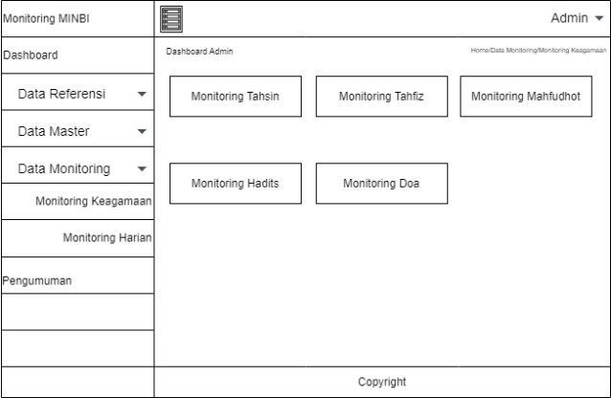

Gambar 4.4 Beranda Monitoring Agama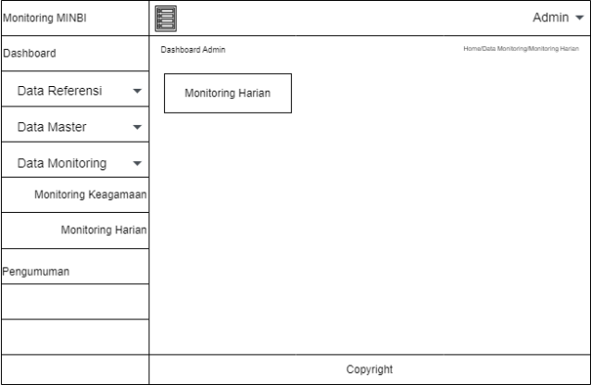

Gambar 4.5 Beranda Monitoring Harian

Antarmuka monitoring tahsin yang ditampilkan kepada orang tua dan guru akan dapat menampilkan sesuai data tahsin anak yang ditampilkan. Orang tua akan mendapatkan laporan monitoring tahsin sesuai dengan yang dilakukan oleh siswa ketika disekolah. Dengan adanya laporan yang lebih detail dapat lebih membantu orang tua mengetahui monitoring tahsin anak pada setiap harinya. Perancangan antarmuka dapat dilihat pada Gambar 4.6 Perancangan monitoring tahsin.

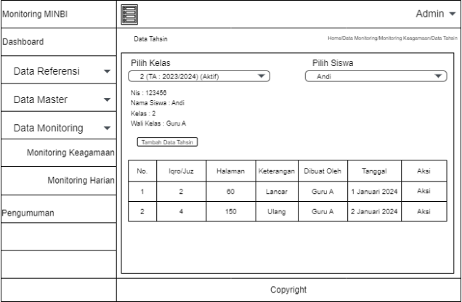

Gambar 4.6 Monitoring Tahsin

Antarmuka monitoring tahfiz yang ditampilkan kepada orang tua dan guru akan dapat menampilkan sesuai data tahsin anak yang ditampilkan. Orang tua akan mendapatkan laporan monitoring tahfiz sesuai dengan yang dilakukan oleh siswa ketika disekolah. Dengan adanya laporan yang lebih detail dapat lebih membantu orang tua mengetahui monitoring tahsin anak pada setiap harinya. Perancangan antarmuka dapat dilihat pada Gambar 4.7 Perancangan monitoring tahfiz.

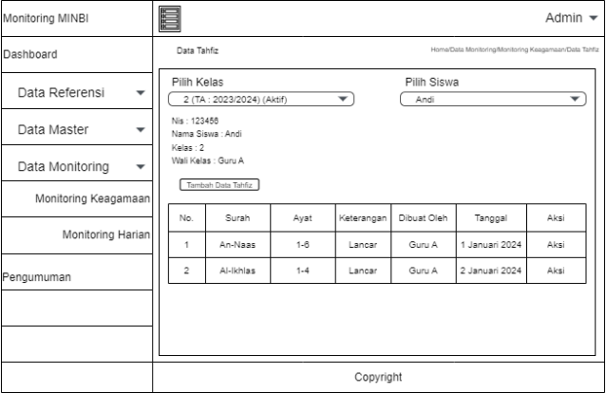

Gambar 4.7 Monitoring Tahfiz

Antarmuka monitoring mahfudhot yang ditampilkan kepada orang tua dan guru akan dapat menampilkan sesuai data mahfudhot anak yang ditampilkan. Orang tua akan mendapatkan laporan monitoring mahfudhot sesuai dengan yang dilakukan oleh siswa ketika disekolah. Dengan adanya laporan yang lebih detail dapat lebih membantu orang tua mengetahui monitoring mahfudhot anak pada setiap harinya. Perancangan antarmuka dapat dilihat pada Gambar 4.8 Perancangan monitoring mahfudhot.

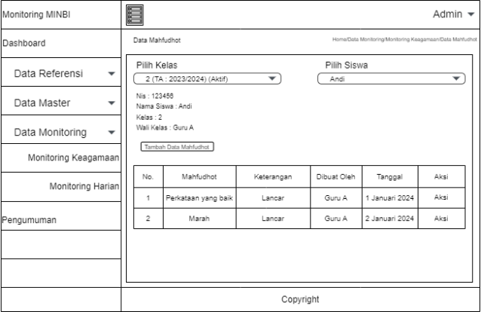

Gambar 4.8 Monitoring Mahfudhot

Antarmuka monitoring hadits yang ditampilkan kepada orang tua dan guru akan dapat menampilkan sesuai data hadits anak yang ditampilkan. Orang tua akan mendapatkan laporan monitoring hadits sesuai dengan yang dilakukan oleh siswa ketika disekolah. Dengan adanya laporan yang lebih detail dapat lebih membantu orang tua mengetahui monitoring hadits anak pada setiap harinya. Perancangan antarmuka dapat dilihat pada Gambar 4.9 Perancangan monitoring hadits.

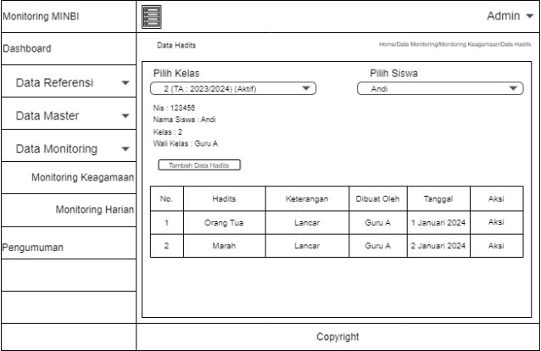

Gambar 4.9 Monitoring Hadits

Antarmuka monitoring doa yang ditampilkan kepada orang tua dan guru akan dapat menampilkan sesuai data doa anak yang ditampilkan. Orang tua akan mendapatkan laporan monitoring doa sesuai dengan yang dilakukan oleh siswa ketika disekolah. Dengan adanya laporan yang lebih detail dapat lebih membantu orang tua mengetahui monitoring doa anak pada setiap harinya. Perancangan antarmuka dapat dilihat pada Gambar 4.10 Perancangan monitoring doa.

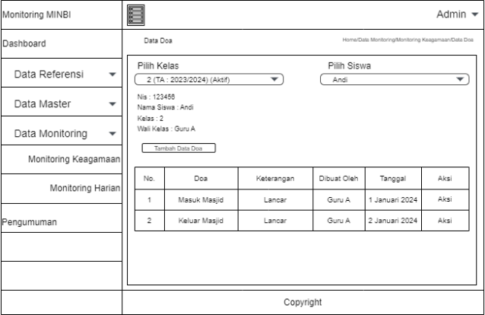

Gambar 4.10 Monitoring Doa

Antarmuka monitoring harian yang ditampilkan kepada orang tua dan guru akan dapat menampilkan sesuai data harian anak yang ditampilkan. Orang tua akan mendapatkan laporan monitoring harian sesuai dengan yang dilakukan oleh siswa ketika disekolah. Dengan adanya laporan yang lebih detail dapat lebih membantu orang tua mengetahui monitoring harian anak pada setiap harinya. Perancangan antarmuka dapat dilihat pada Gambar 4.11 Perancangan monitoring harian bagian admin dan guru dan Gambar 4.12 Perancangan monitoring harian bagian orang tua.

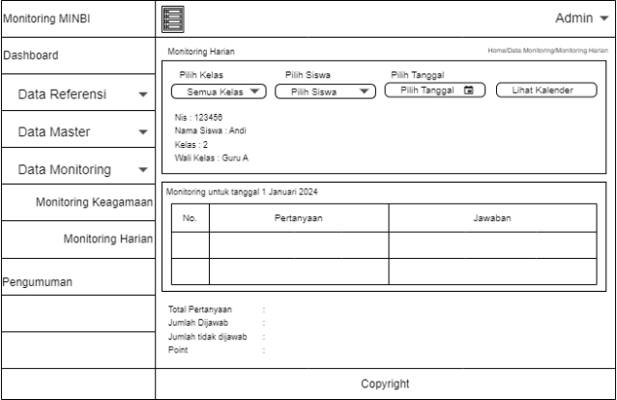

Gambar 4.11 Monitoring Harian Bagian Admin dan Guru

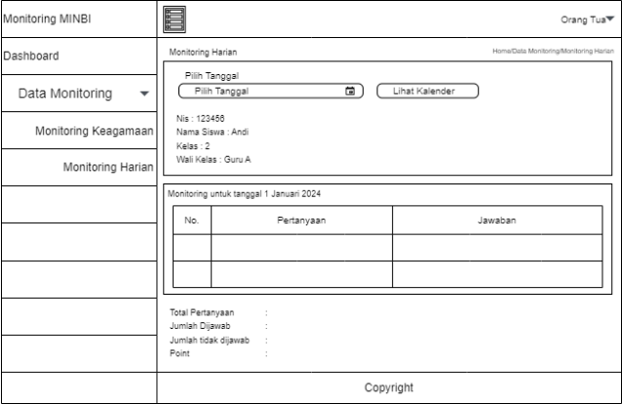

Gambar 4.12 Monitoring Harian Bagian Orang Tua

### Implementasi

Implementasi adalah tahap di mana sistem perangkat lunak yang dapat digunakan oleh pengguna akan dibuat. Dalam konteks Sistem Monitoring Kegiatan Keagamaan di MI Nurrohmah Bina Insani, implementasi akan dilakukan dalam bentuk aplikasi web. Sistem ini akan dibangun sesuai dengan analisis kebutuhan dan perancangan yang telah disusun sebelumnya. Pembuatan sistem ini akan menggunakan bahasa pemrograman PHP dan HTML dengan bantuan *framework* *Laravel* dan *Bootstrap* untuk mengatur tampilan aplikasi sehingga responsif. Fokus implementasi akan mencakup pengembangan aspek *front end* dan *back end* dari sistem bagian monitoring.

* Halaman Login

Halaman login diperuntukkan untuk pengguna atau pengunjung untuk memasukkan email dan password mereka agar mereka dapat masuk ke dalam sistem. Halaman Login dapat dilihat pada Gambar 4.13.

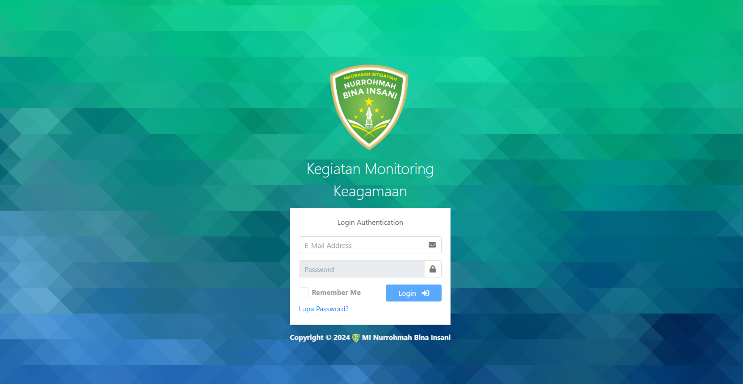

Gambar 4.13 Halaman Login

* Dashboard Admin

1. Sidebar

Sidebar digunakan sebagai navigasi dari fitur-fitur yang ada. Pada Sidebar Admin terdapat beberapa fitur yaitu Data Ref, Data Master, Data Monitoring, Pengumuman. Sidebar dari Admin dapat dilihat pada Gambar 4.14.

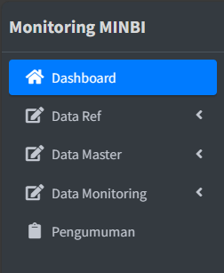

Gambar 4.14 Sidebar Admmin

2. Data Monitoring Harian

Pada bagian data monitoring harian berfungsi untuk menambahkan pertanyaan untuk monitoring harian dan dibagi sesuai dengan kelas, tahun, dan bulan. Untuk tampilan utamanya sesuai dengan Gambar 4.15.

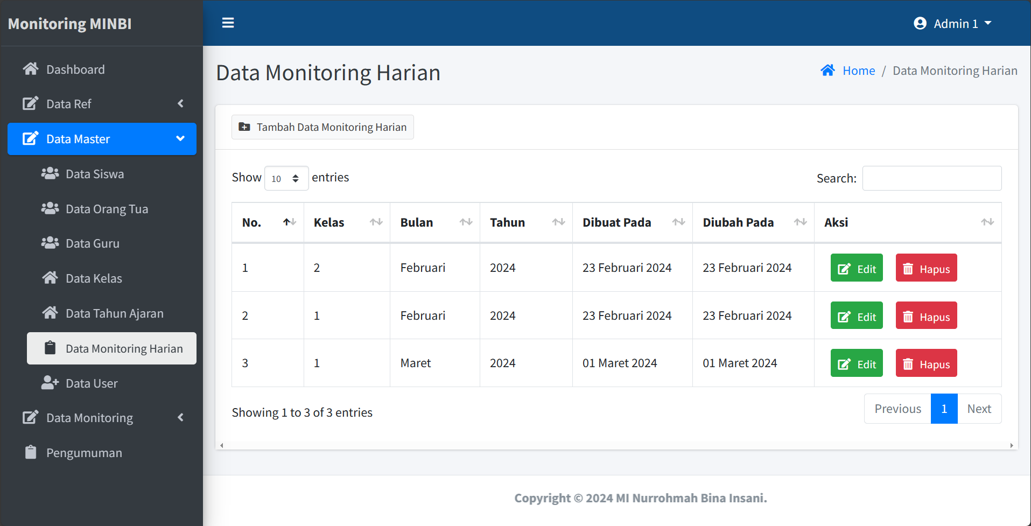

Gambar 4.15 Data Monitoing Harian

Bagian untuk menambahkan pertanyaan monitoring harian akan menampilkan menu pemilihan kelas, tahun, dan bulan serta menu untuk menambahkan pertanyaan. Terdapat 2 jenis pertanyaan yaitu pertanyaan isian dan pertanyaan opsional. Tampilan menu menambahkan pertanyaan sesuai dengan Gambar 4.16.

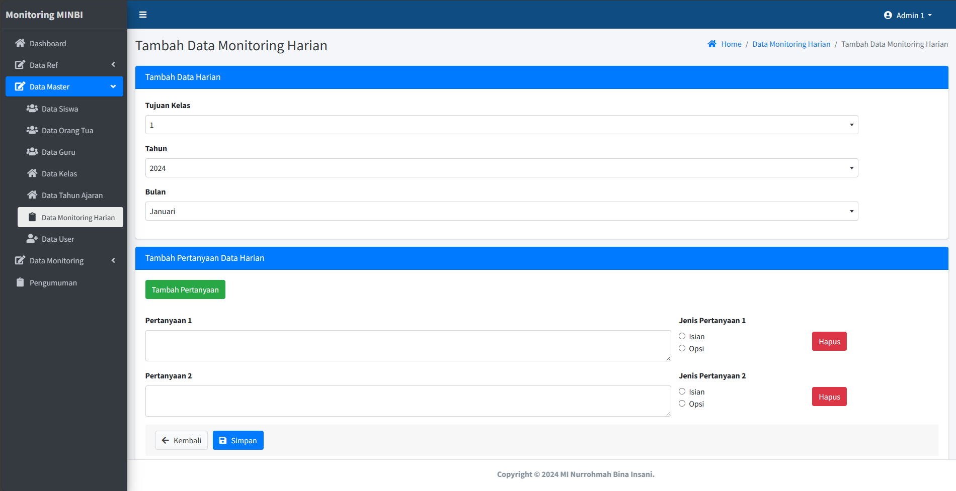

Gambar 4.16 Tambah Data Monitoring Harian

3. Monitoring Keagamaan

Pada bagian data monitoring keagamaan berfungsi untuk mengisi monitoring keagamaan sesuai dengan yang akan di monitoring.

a. Monitoring Tahsin

Pada fitur ini admin dapat menambah atau melihat monitoring tahsin. Tampilan dari data monitoring tahsin dapat dilihat pada Gambar 4.17.

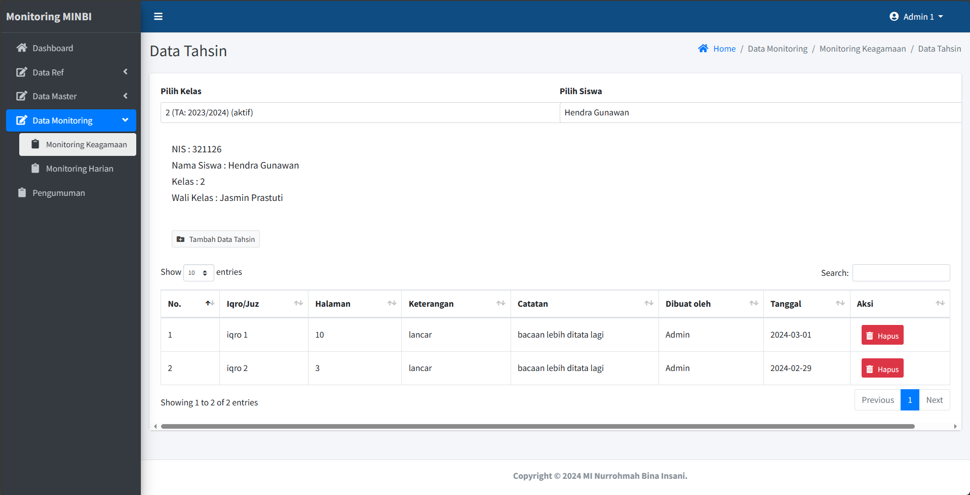

Gambar 4.17 Monitoring Tahsin

Untuk menambah data monitoring tahsin akan memunculkan pop-up seperti pada Gambar 4.18.

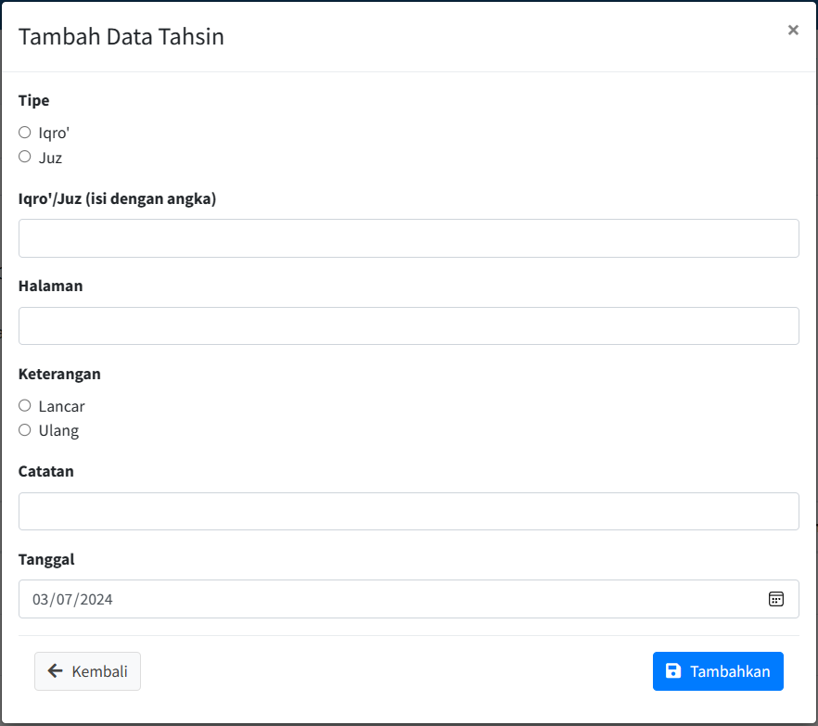

Gambar 4.18 Tambah Data Monitorng Tahsin

b. Monitoring Tahfidz

Pada fitur ini admin dapat menambah atau melihat monitoring tahfidz. Tampilan dari data monitoring tahfidz dapat dilihat pada Gambar 4.19.

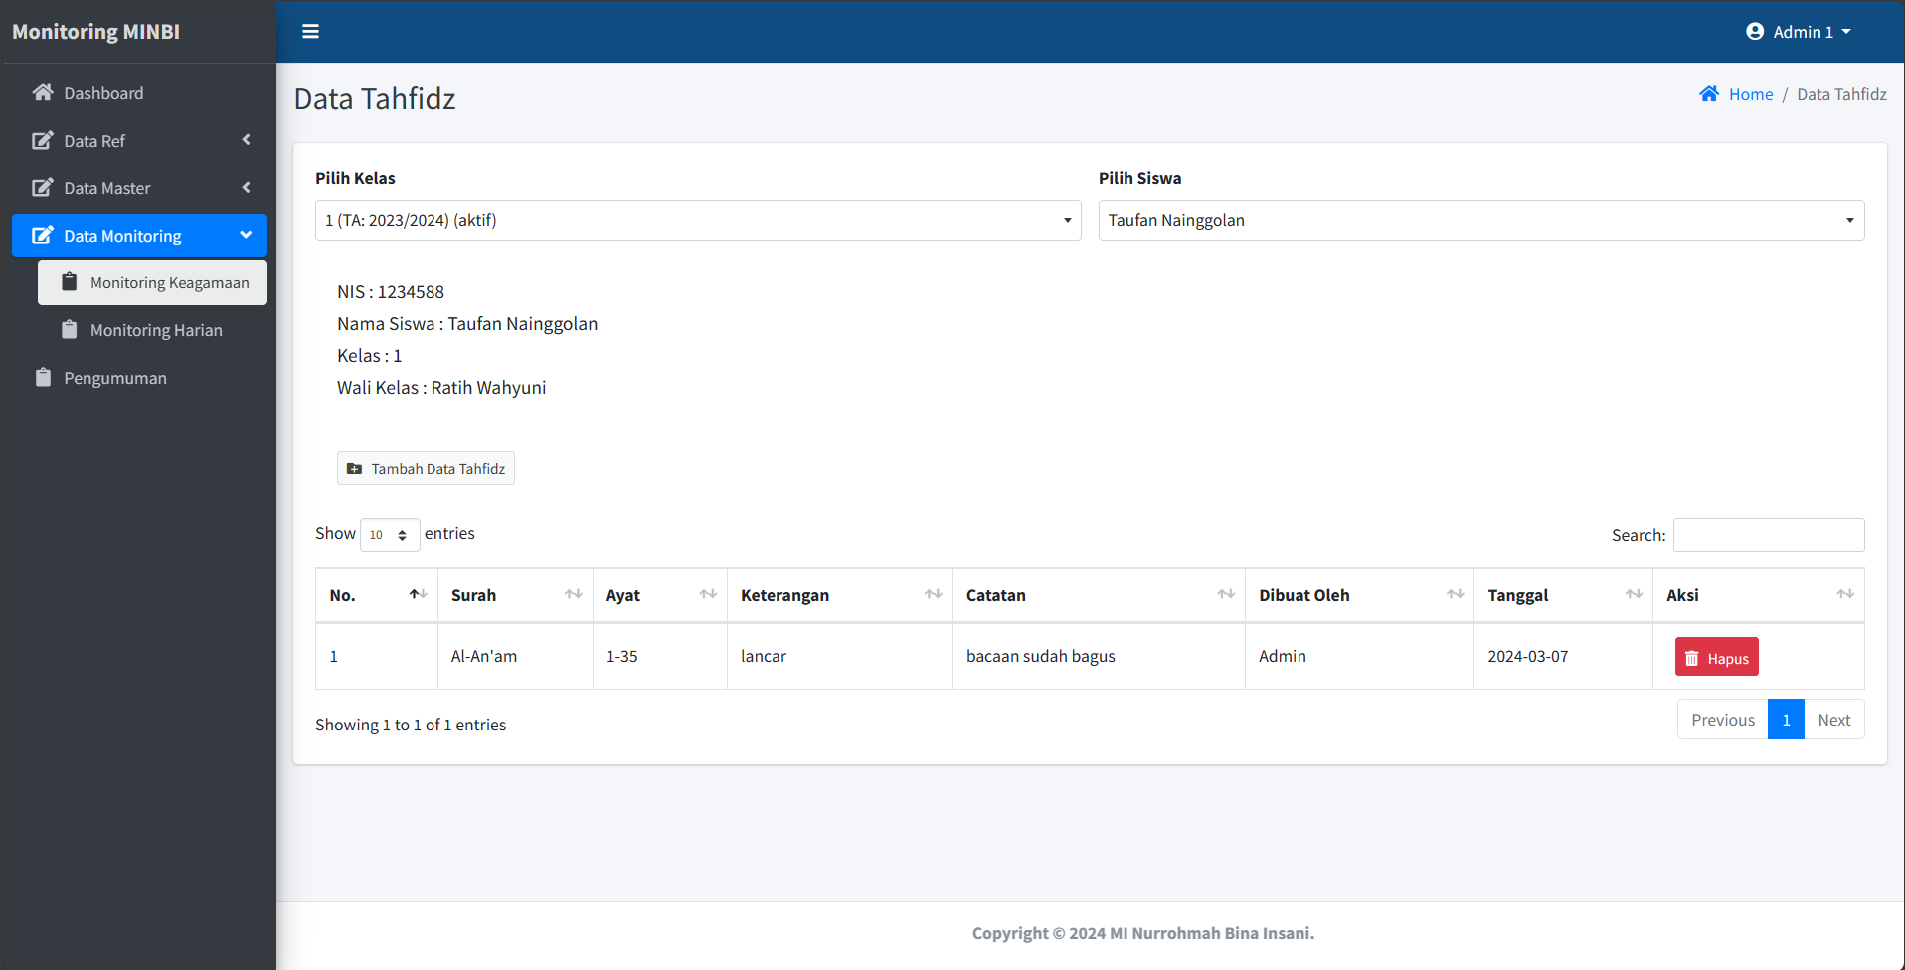

Gambar 4.19 Monitoring Tahfidz

Untuk menambah data monitoring tahfidz akan memunculkan pop-up seperti pada Gambar 4.20.

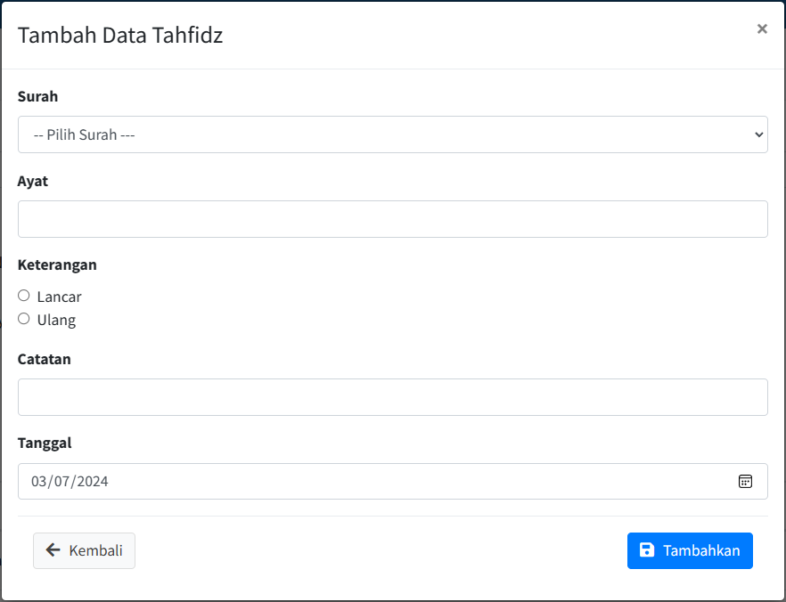

Gambar 4.20 Tambah Data Monitoring Tahfidz

c. Monitoring Mahfudhot

Pada fitur ini admin dapat menambah atau melihat monitoring mahfudhot. Tampilan dari data monitoring mahfudhot dapat dilihat pada Gambar 4.21.

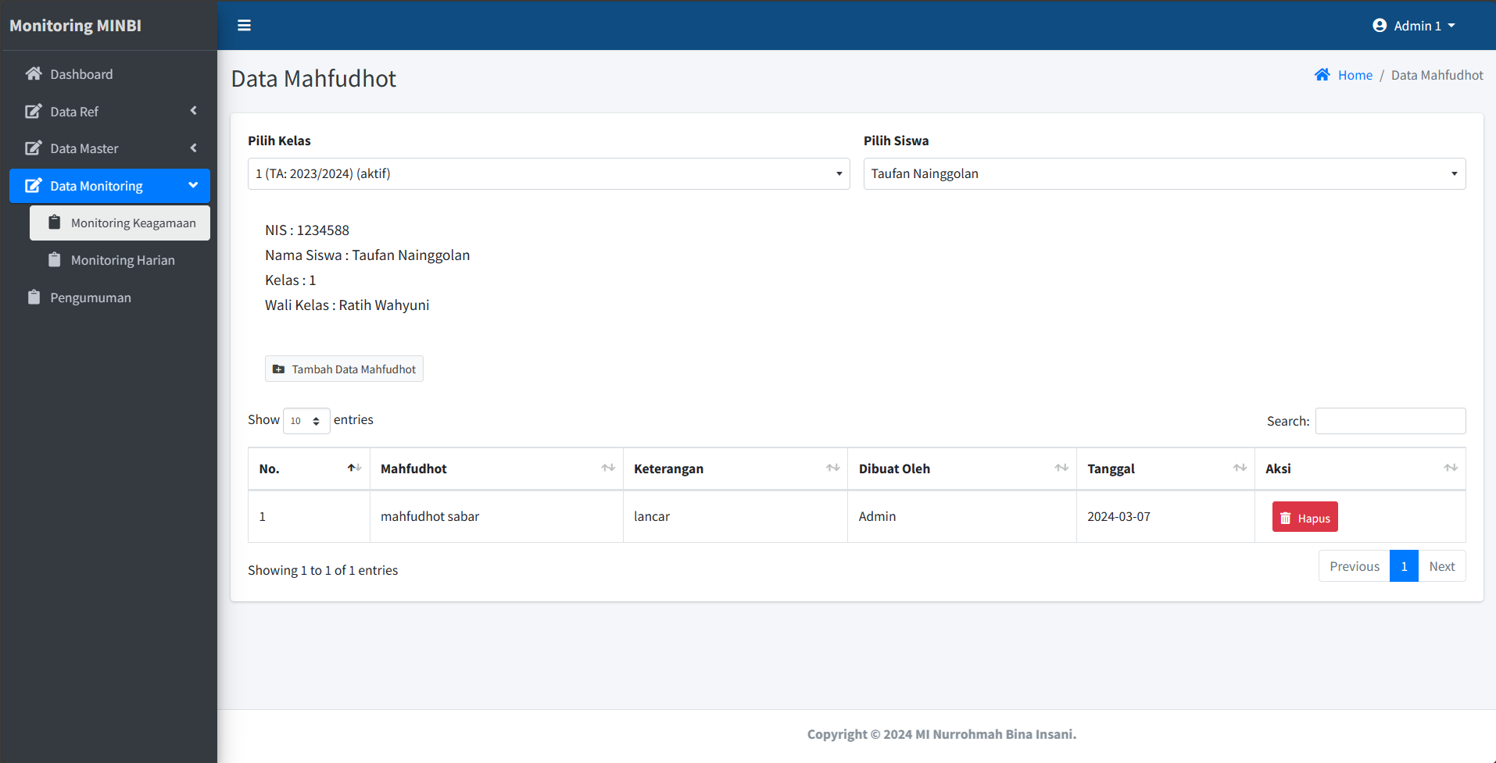

Gambar 4.21 Monitoring Mahfudhot

Untuk menambah data monitoring mahfudhot akan memunculkan pop-up seperti pada Gambar 22.

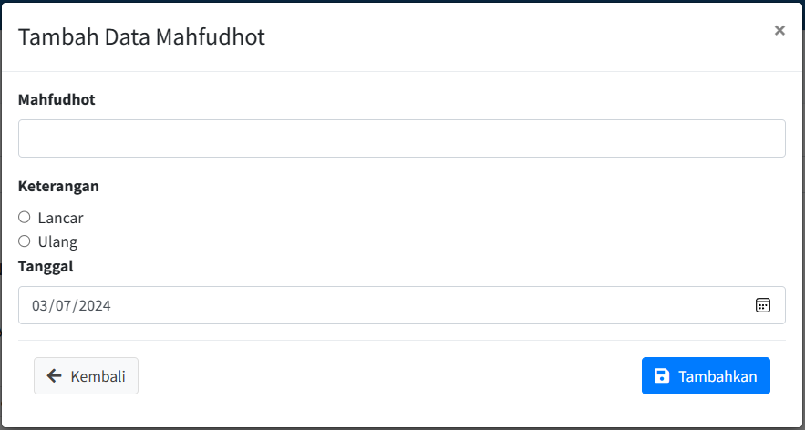

Gambar 4.22 Tambah Data Mahfudhot

d. Monitoring Hadits

Pada fitur ini admin dapat menambah atau melihat monitoring hadits. Tampilan dari data monitoring hadits dapat dilihat pada Gambar 23.

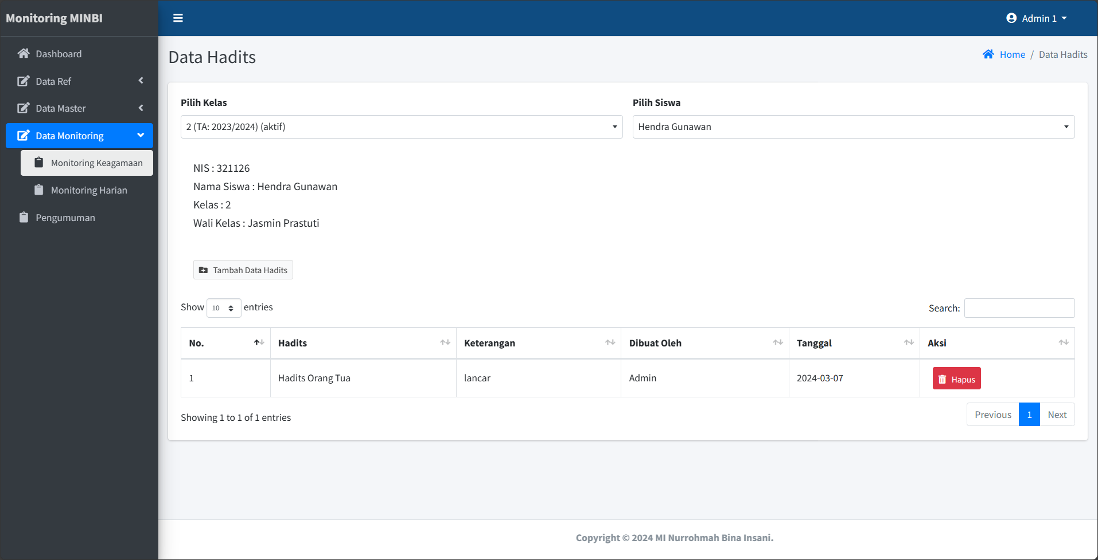

Gambar 4.23 Monitoring Hadits

Untuk menambah data monitoring hadits akan memunculkan pop-up seperti pada Gambar 4.24.

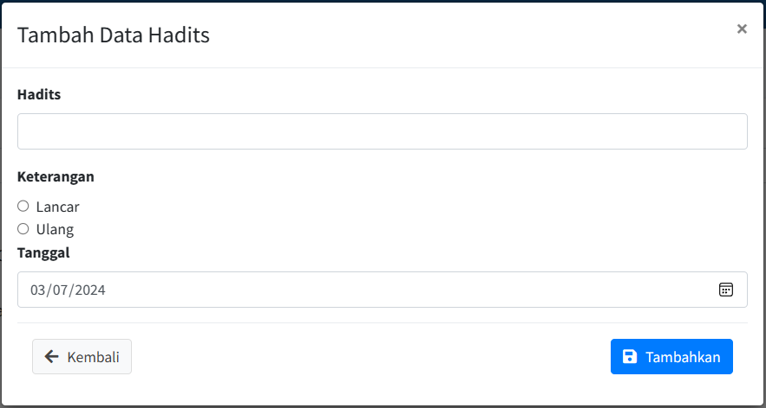

Gambar 4.24 Tambah Data Monitoring Hadits

e. Monitoring Doa

Pada fitur ini admin dapat menambah atau melihat monitoring doa. Tampilan dari data monitoring doa dapat dilihat pada Gambar 25.

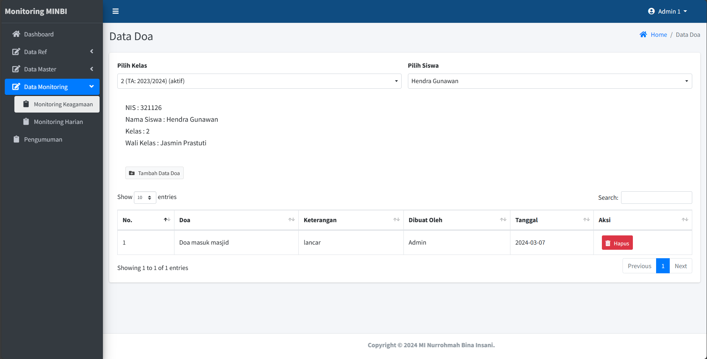

Gambar 4.25 Monitoring Doa

Untuk menambah data monitoring doa akan memunculkan pop-up seperti pada Gambar 26.

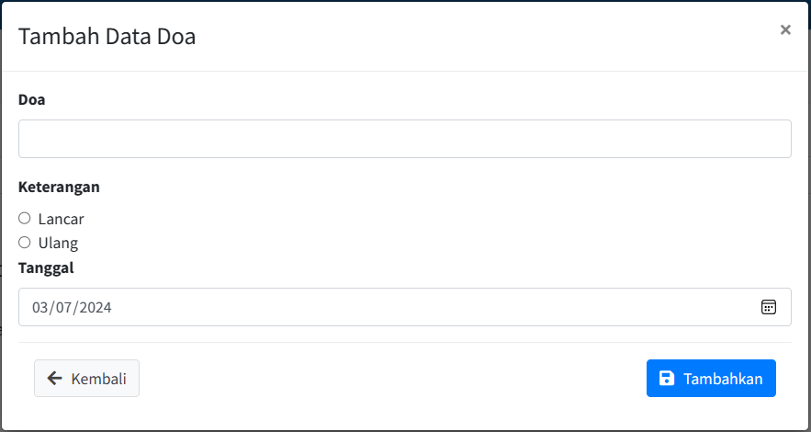

Gambar 4.26 Tambah Data Monitoring Doa

4. Monitoring Harian

Pada bagian ini berfungsi untuk melihat dan memberikan nilai atau poin pada monitoring harian siswa. Fitur ini dapat dilihat pada Gambar 4.27.

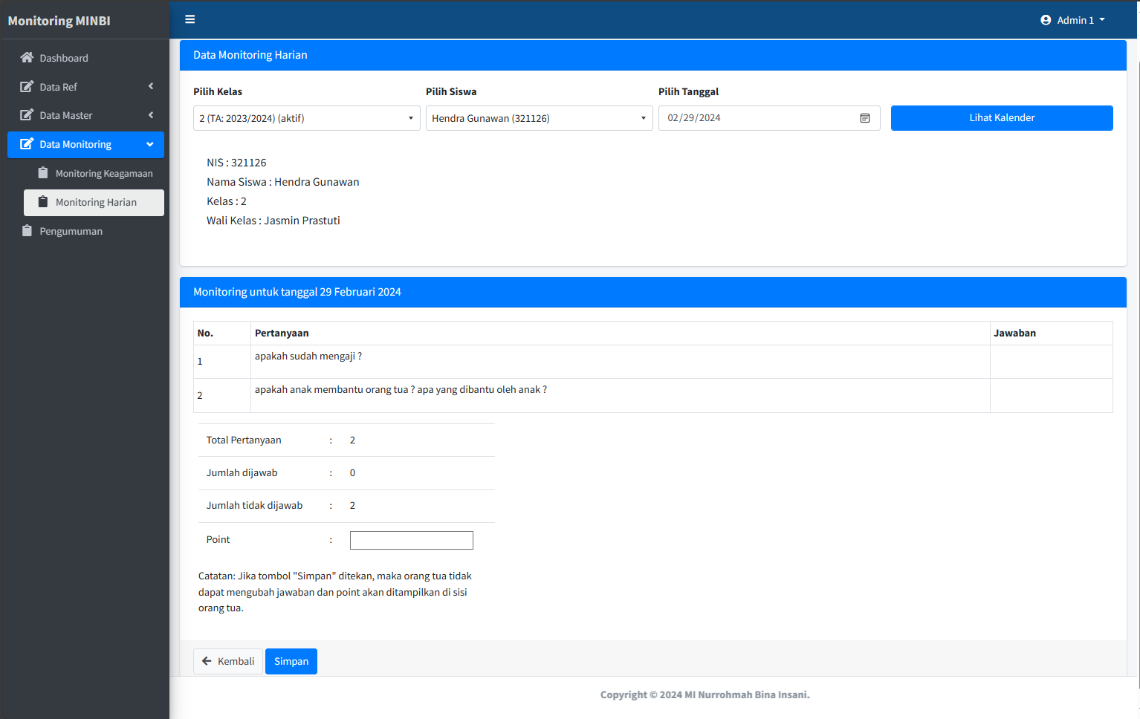

Gambar 4.27 Monitoring Harian

Pada fitur ini admin dapat melihat tanggal dimana monitoring sudah terisi atau belum terisi. Fitur ini dapat dilihat pada Gambar 4.28.

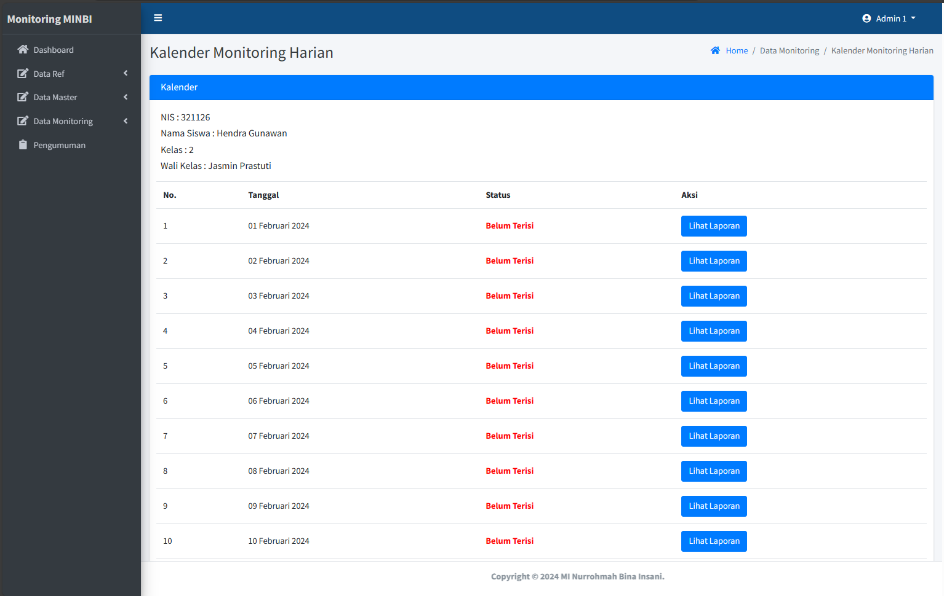

Gambar 4.28 Kalender Monitoring Harian

* Dashboard Guru

1. Sidebar

Sidebar digunakan sebagai navigasi dari fitur-fitur yang ada. Pada Sidebar guru terdapat beberapa fitur yaitu Data Kelas dan Data Monitoring. Sidebar dari guru dapat dilihat pada Gambar 4.29.

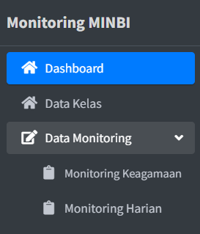

Gambar 4.29 Sidebar Guru

2. Monitoring Keagamaan

Pada bagian data monitoring keagamaan berfungsi untuk mengisi monitoring keagamaan sesuai dengan yang akan di monitoring.

a. Monitoring Tahsin

Pada fitur ini guru dapat menambah atau melihat monitoring tahsin. Tampilan dari data monitoring tahsin dapat dilihat pada Gambar 4.30.

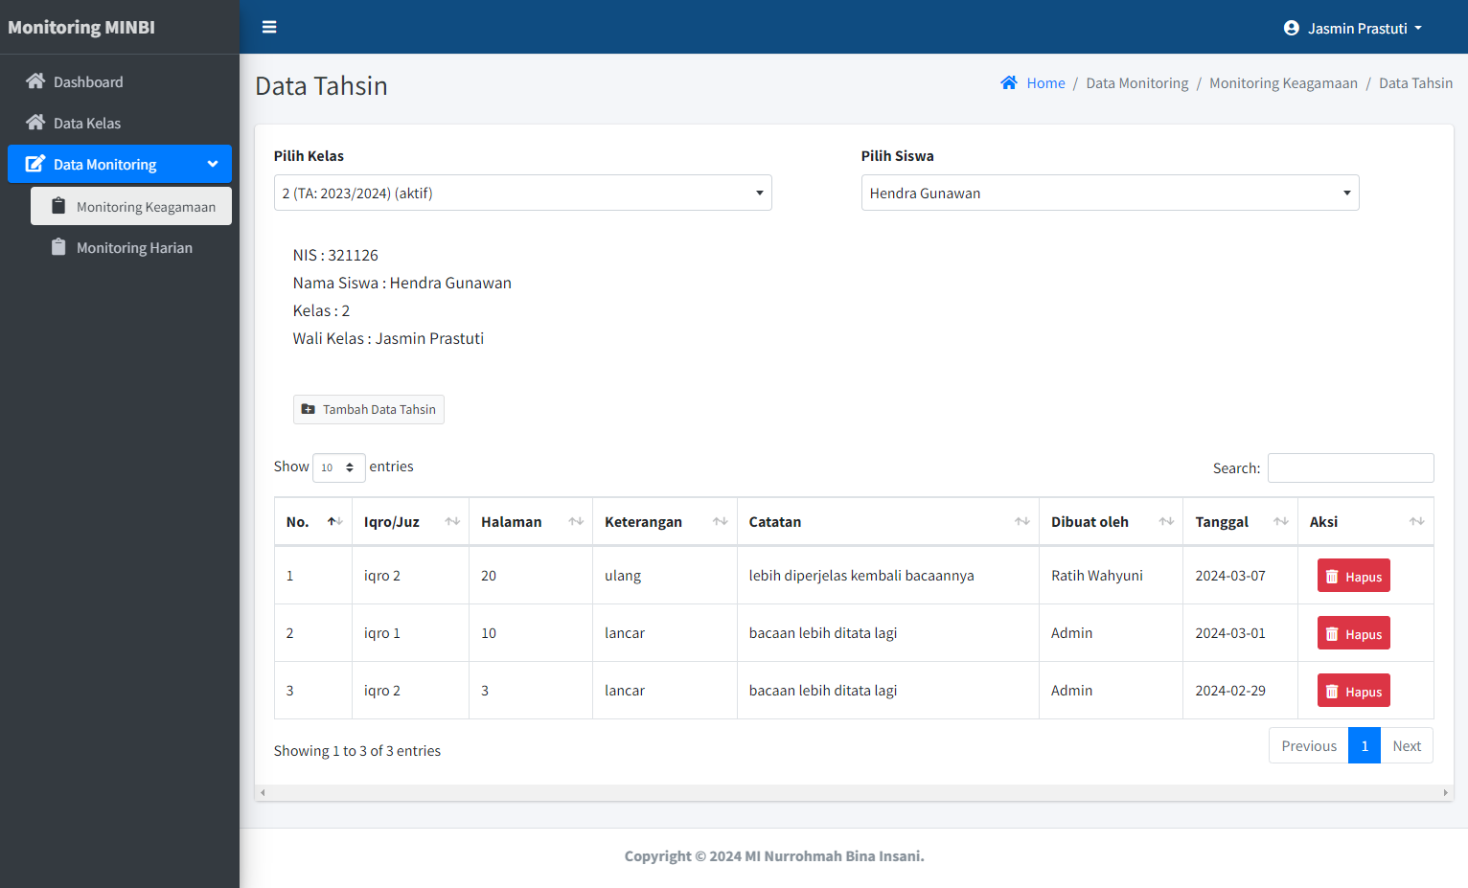

Gambar 4.30 Monitoring Tahsin

Untuk menambah data monitoring tahsin akan memunculkan pop-up seperti pada Gambar 4.31.



Gambar 4.31 Tambah Data Monitoring Tahsin

b. Monitoring Tahfidz

Pada fitur ini guru dapat menambah atau melihat monitoring tahfidz. Tampilan dari data monitoring tahfidz dapat dilihat pada Gambar 4.32.

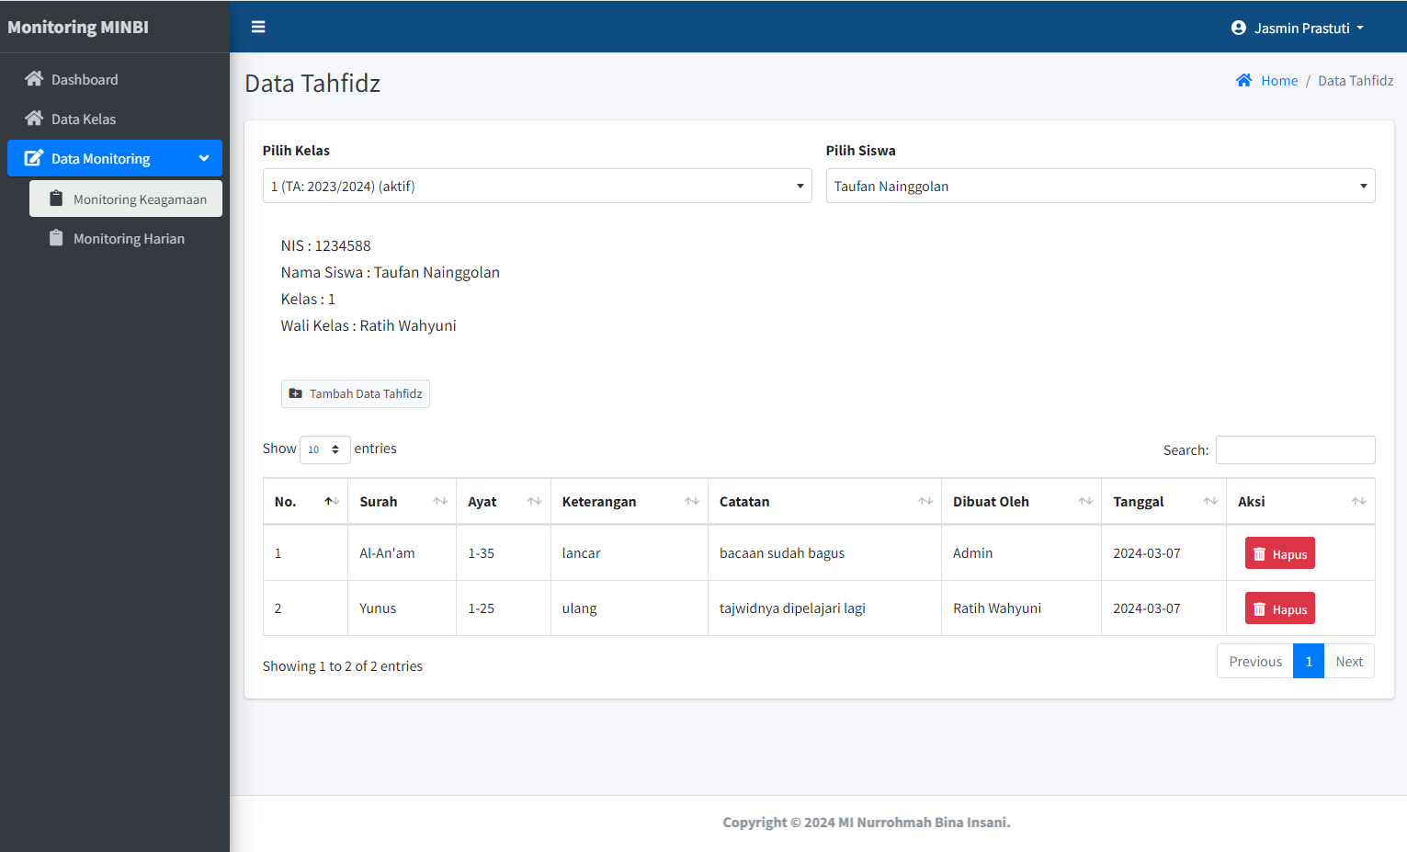

Gambar 4.32 Monitoring Tahfidz

Untuk menambah data monitoring tahfidz akan memunculkan pop-up seperti pada Gambar 4.33.



Gambar 4.33 Tambah Data Monitoring Tahfidz

c. Monitoring Mahfudhot

Pada fitur ini guru dapat menambah atau melihat monitoring mahfudhot. Tampilan dari data monitoring mahfudhot dapat dilihat pada Gambar 34.

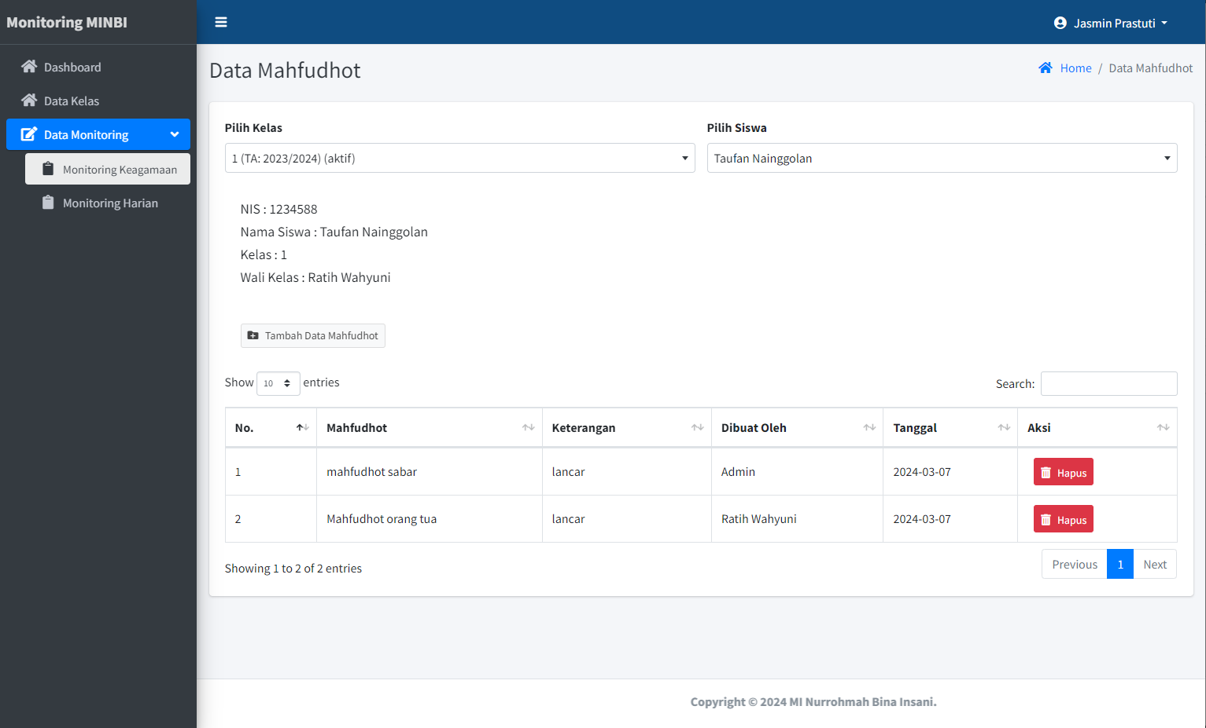

Gambar 4.34 Monitoring Mahfudhot

Untuk menambah data monitoring mahfudhot akan memunculkan pop-up seperti pada Gambar 4.35.



Gambar 4.35 Tambah Data Monitoring Mahfudhot

d. Monitoring Hadits

Pada fitur ini guru dapat menambah atau melihat monitoring hadits. Tampilan dari data monitoring hadits dapat dilihat pada Gambar 4.36.

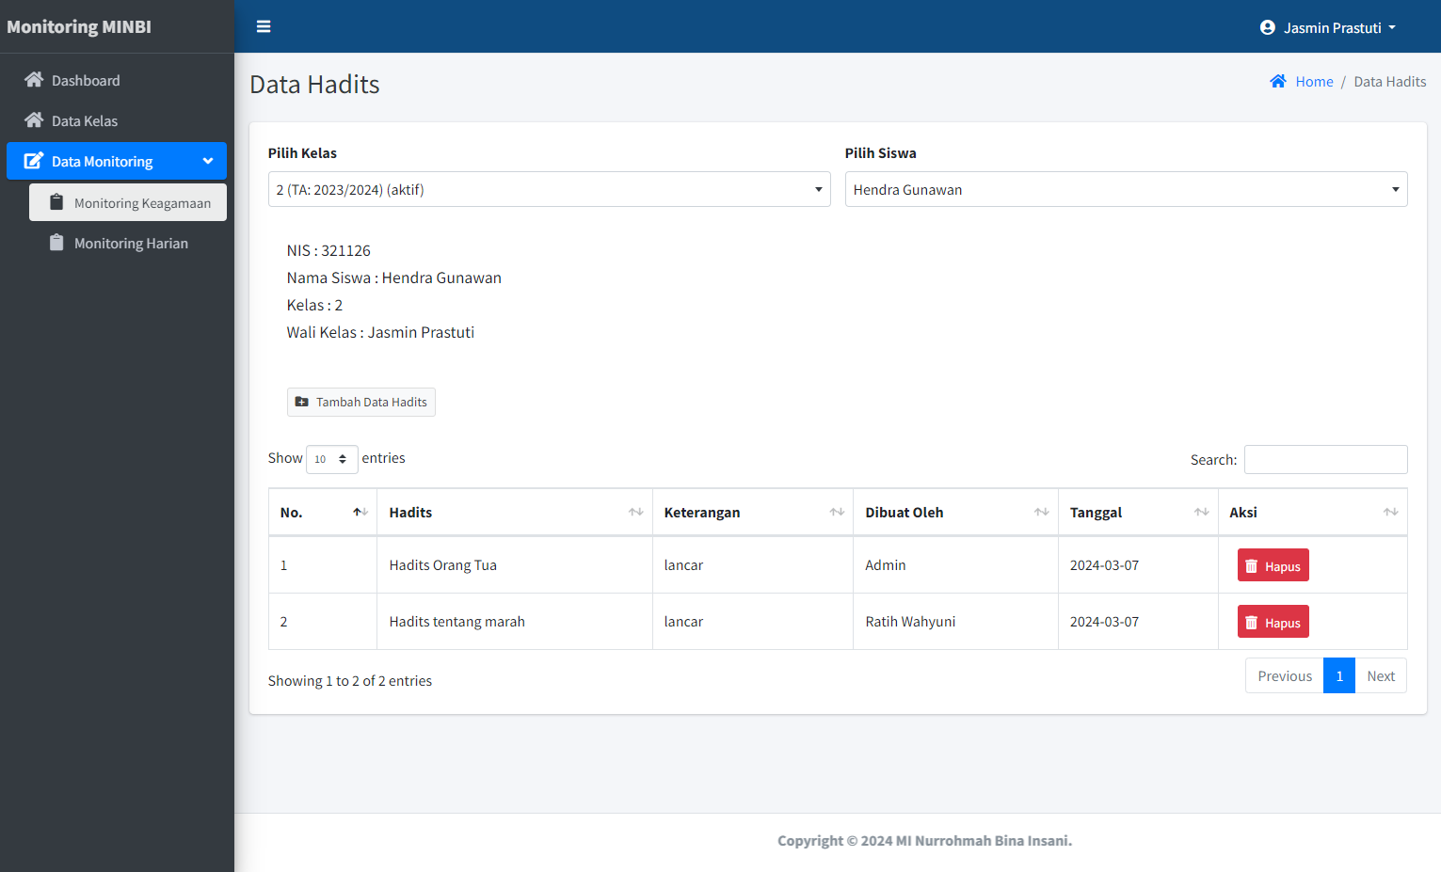

Gambar 4.36 Monitoring Hadits

Untuk menambah data monitoring hadits akan memunculkan pop-up seperti pada Gambar 4.37.



Gambar 4.37 Tambah Data Monitoring Hadits

e. Monitoring Doa

Pada fitur ini guru dapat menambah atau melihat monitoring doa. Tampilan dari data monitoring doa dapat dilihat pada Gambar 4.38.

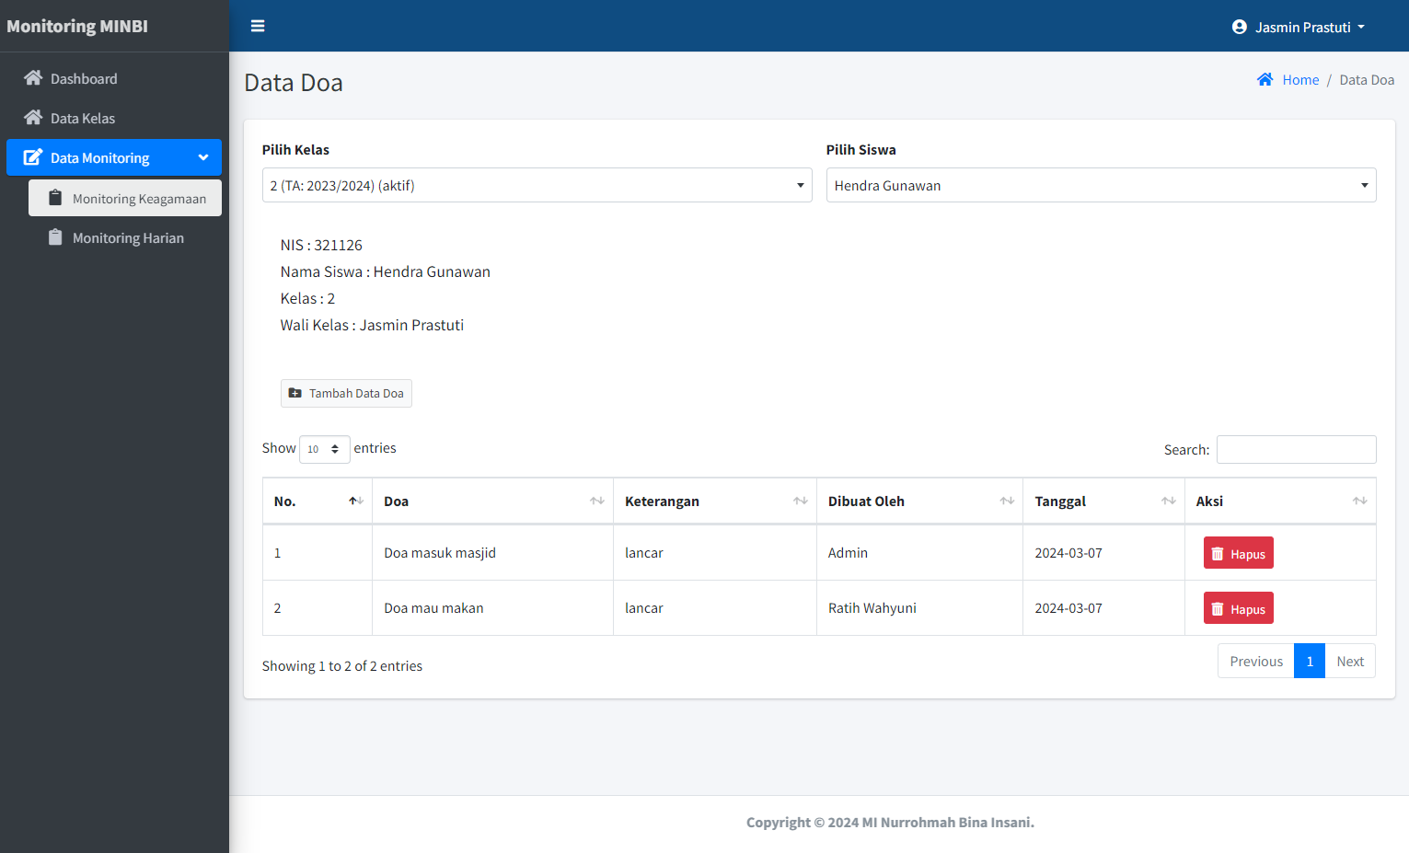

Gambar 4.38 Monitoring Doa

Untuk menambah data monitoring doa akan memunculkan pop-up seperti pada Gambar 4.39.



Gambar 4.39 Tambah Data Monitoring Doa

3. Monitoring Harian

Pada bagian ini berfungsi untuk melihat dan memberikan nilai atau poin pada monitoring harian siswa. Fitur ini dapat dilihat pada Gambar 4.40.

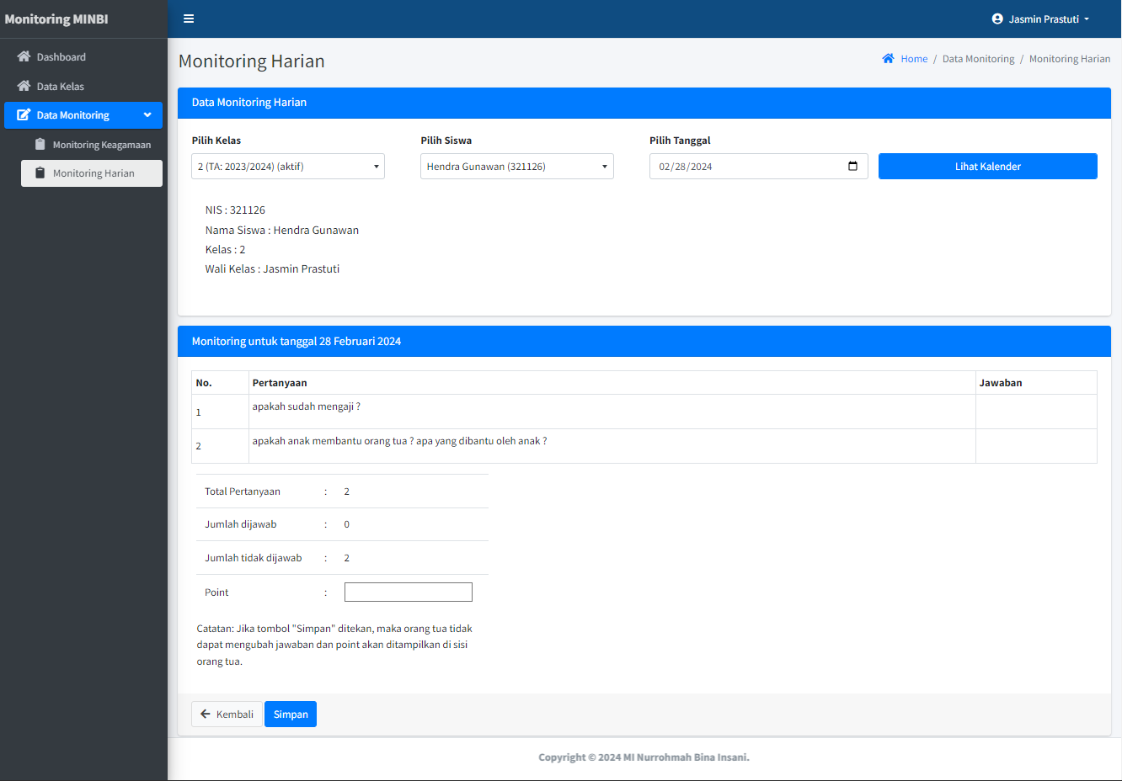

Gambar 4.40 Monitoring Harian

Pada fitur ini guru dapat melihat tanggal dimana monitoring sudah terisi atau belum terisi. Fitur ini dapat dilihat pada Gambar 4.41.

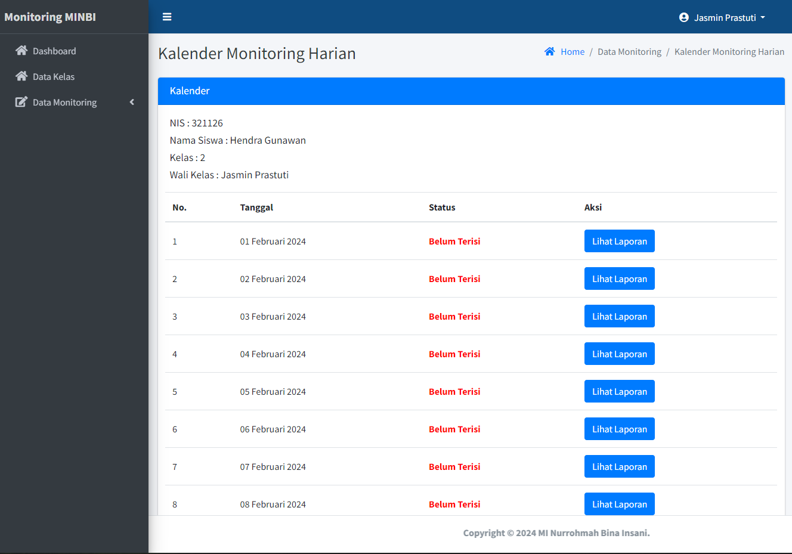

Gambar 4.41 Kalender Monitoring Harian

Dashboard Orang Tua

1. Sidebar

Sidebar digunakan sebagai navigasi dari fitur-fitur yang ada. Pada Sidebar orang tua terdapat fitur Data Monitoring. Sidebar dari orang tua dapat dilihat pada Gambar 4.42.

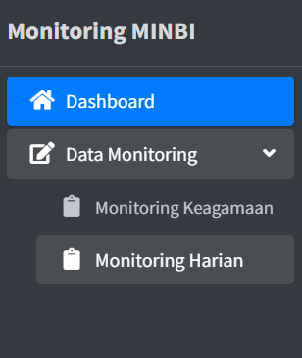

Gambar 4.42 Sidebar Orang Tua

2. Monitoring Keagamaan

a. Monitoring Tahsin

Pada fitur ini orang tua dapat melihat monitoring tahsin siswa. Tampilan dari data monitoring tahsin dapat dilihat pada Gambar 4.43.

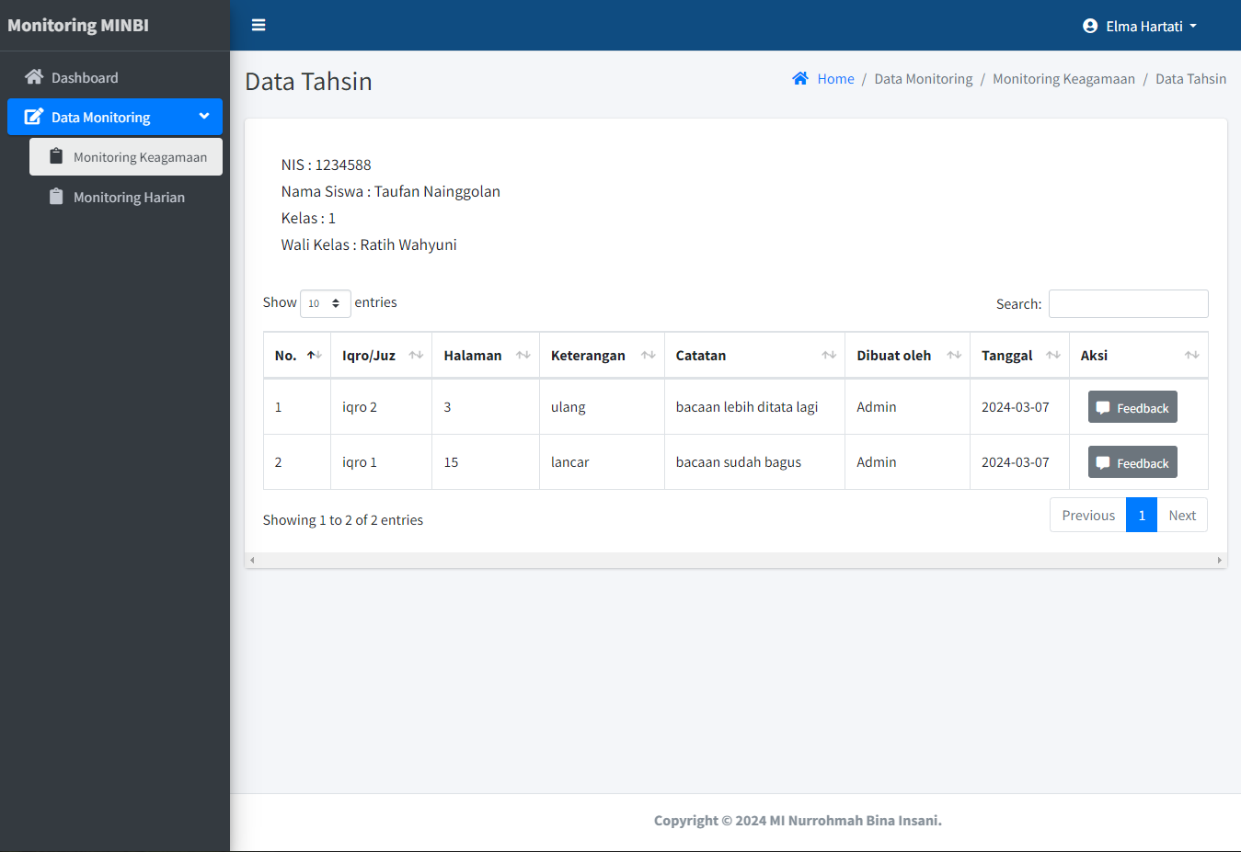

Gambar 4.43 Monitoring Tahsin

b. Monitoring Tahfidz

Pada fitur ini orang tua dapat melihat monitoring tahsin siswa. Tampilan dari data monitoring tahsin dapat dilihat pada Gambar 44.

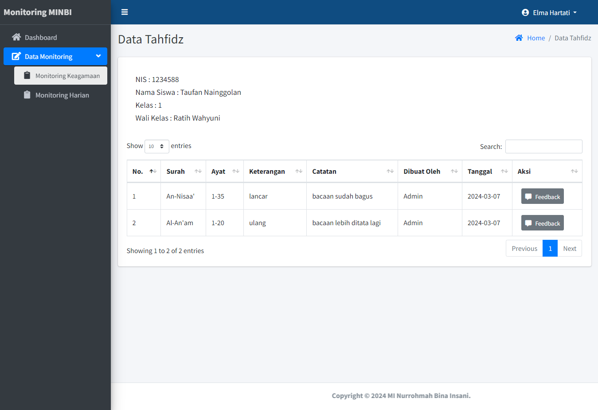

Gambar 4.44 Monitoring Tahfidz

c. Monitoring Mahfudhot

Pada fitur ini orang tua dapat melihat monitoring mahfudhot siswa. Tampilan dari data monitoring mahfudhot dapat dilihat pada Gambar 4.45.

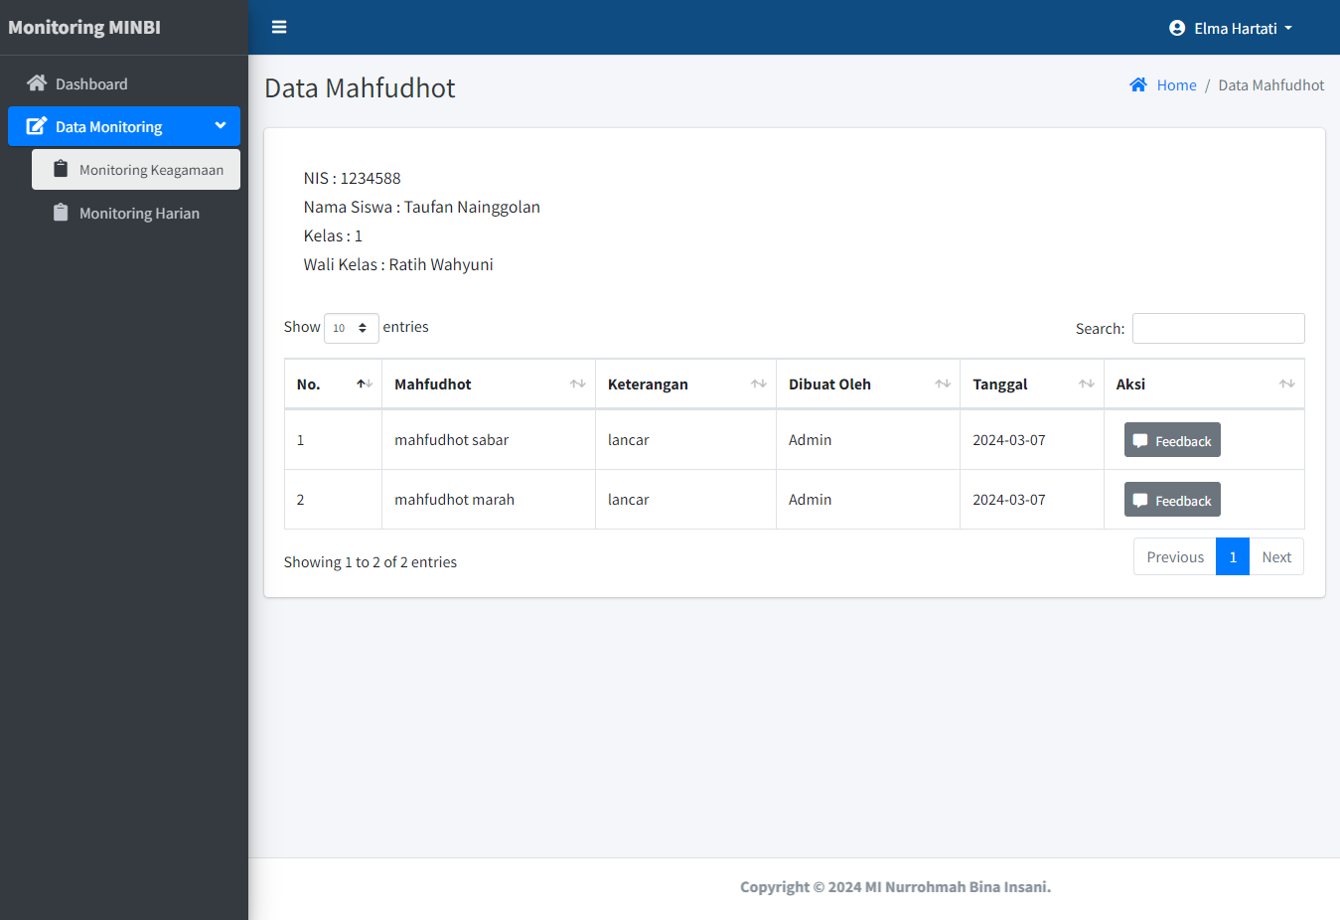

Gambar 4.45 Monitoring Mahfudhot

d. Monitoring Hadits

Pada fitur ini orang tua dapat melihat monitoring hadits siswa. Tampilan dari data monitoring hadits dapat dilihat pada Gambar 4.46.

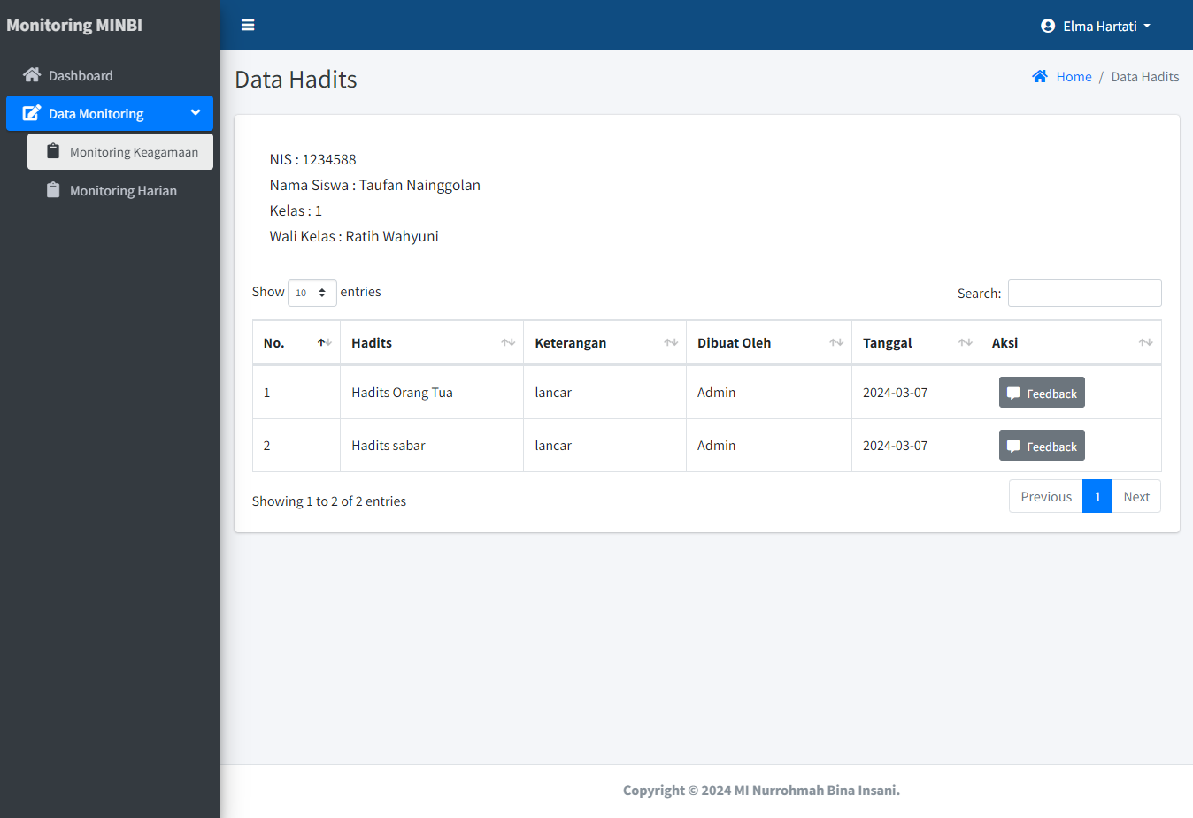

Gambar 4.46 Monitoring Hadits

e. Monitoring Doa

Pada fitur ini orang tua dapat melihat monitoring doa siswa. Tampilan dari data monitoring doa dapat dilihat pada Gambar 4.47.

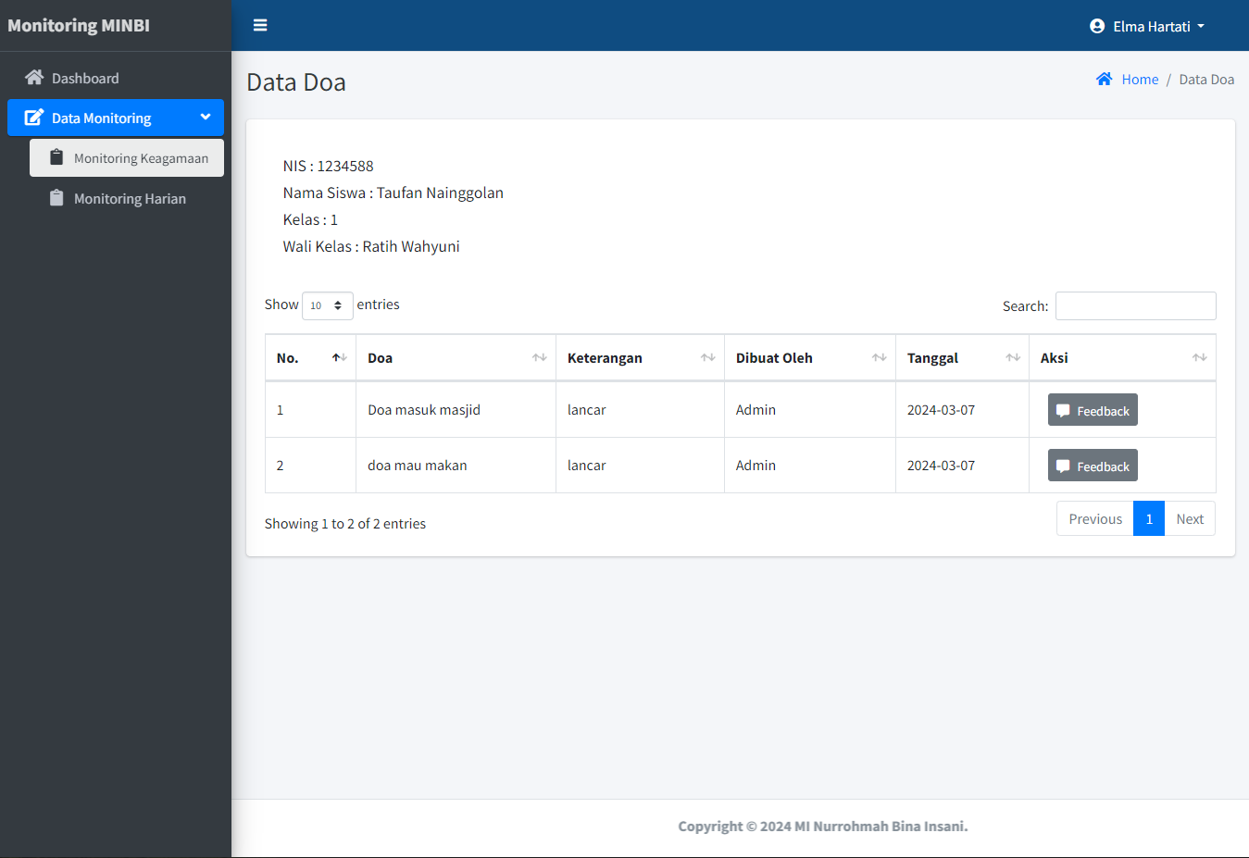

Gambar 4.47 Monitoring Doa

3. Monitoring Harian

Pada bagian ini berfungsi untuk mengisi monitoring harian siswa sesuai dengan pertanyaan yang disajikan. Terdapat 2 jenis pertanyaan yaitu pertanyaan isian dan pertanyaan opsional. Ketika jawaban telah disimpan, maka jawaban akan terkirim ke guru maupun admin. Fitur ini dapat dilihat pada Gambar 4.48.

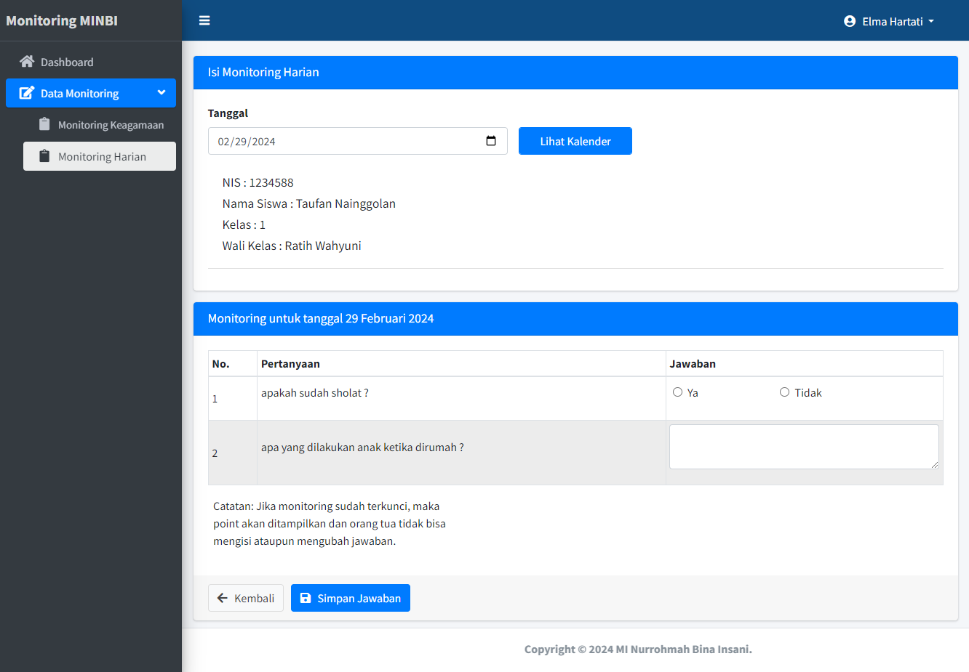

Gambar 4.48 Monitoring Harian

Pada fitur ini orang tua dapat melihat tanggal dimana monitoring sudah terisi atau belum terisi. Fitur ini dapat dilihat pada Gambar 4.49.

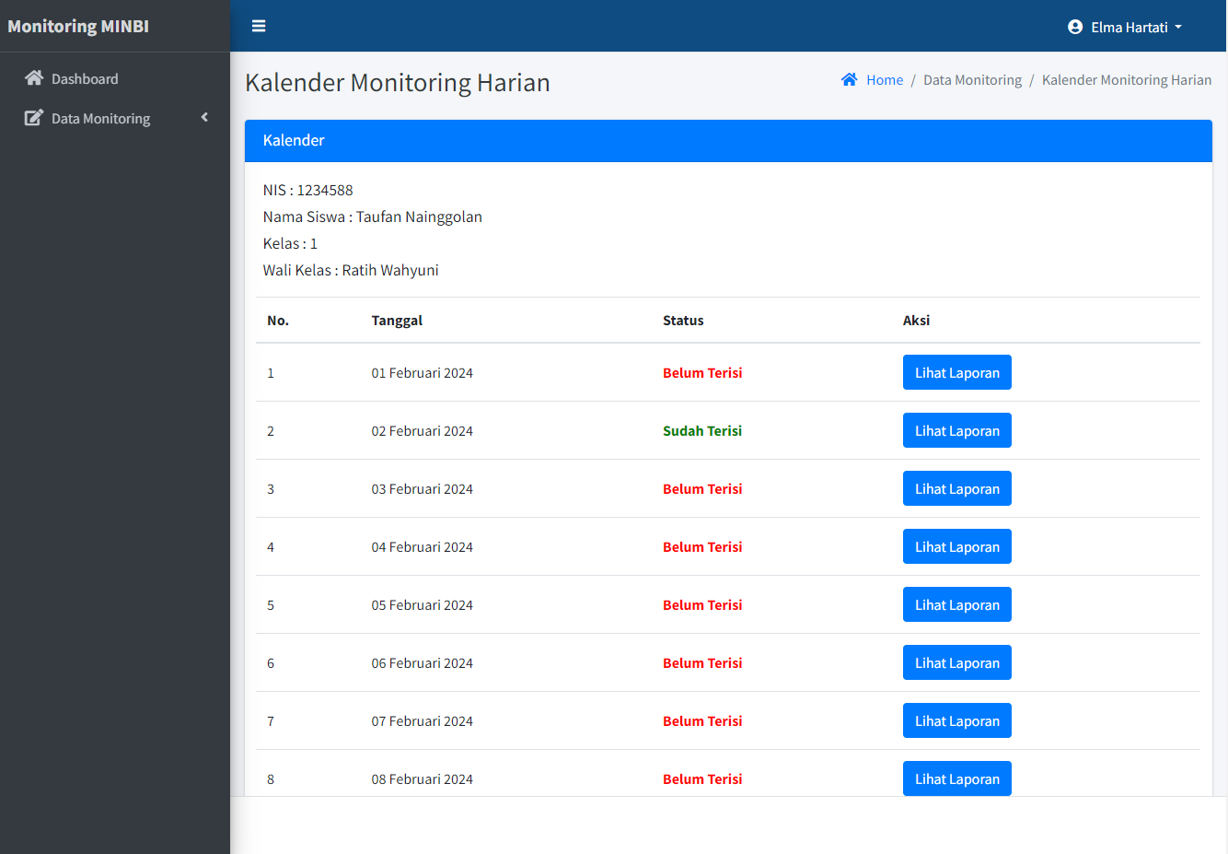

Gambar 4.49 Kalender Monitoring Harian

### Pengujian

Pengujian sistem ini menggunakan *System Usability Scale*(SUS). Pengujian ini membutuhkan partisipasi dari kedua belah pihak yaitu pihak pengembang dan pihak pelaksana dari MI Nurrohmah Bina Insani.

*System Usability Scale*adalah alat pengukuran yang dapat digunakan untuk mengukur tingkat *usability*sebuah sistem. Dibentuk oleh John Brooke pada tahun 1986, *system usability scale*dapat digunakan untuk mengukur tingkat *usability*pada berbagai produk seperti *hardware, software, mobile app,*hingga *website.*

Beberapa keunggulan menggunakan *system usability scale*antara lain:

* Mudah digunakan dan diterima oleh responden
* Dapat digunakan pada *sample*penelitian yang kecil dengan hasil yang akurat
* Terbukti valid dalam menentukan apakah sistem sudah dapat digunakan dengan baik

*System Usability Scale*menggunakan skala Likert satu hingga lima yaitu 1 sangat tidak setuju, 2 tidak setuju, 3 netral, 4 setuju, dan 5 sangat setuju. Pertanyaan kuesioner *system usability scale*pun perlu disusun secara berurutan yaitu:

1. *I think that I would like to use this system frequently.*
2. *I found the system unnecessarily complex.*
3. *I thought the system was easy to use.*
4. *I think that I would need the support of a technical person to be able to use this system.*
5. *I found the various functions in this system were well integrated.*
6. *I thought there was too much inconsistency in this system.*
7. *I would imagine that most people would learn to use this system very quickly.*
8. *I found the system very cumbersome to use.*
9. *I felt very confident using the system.*
10. *I needed to learn a lot of things before I could get going with this system.*

Adapun cara menghitung hasil pengukuran *system usability scale*yaitu:

* Untuk setiap pertanyaan pada urutan ganjil kurangi dengan nilai satu. Contoh pertanyaan 1 memiliki skor 4. Maka kurangi 4 dengan 1 sehingga skor pertanyaan 1 adalah 3.
* Untuk setiap pertanyaan pada urutan genap kurangi nilainya dari lima. Contoh pertanyaan 2 memiliki skor 1. Maka kurangi 5 dengan 1 sehingga skor pertanyaan 2 adalah 4.
* Tambahkan nilai-nilai dari pernyataan bernomor genap dan ganjil. Kemudian hasil penjumlahan tersebut dikalikan dengan 2,5.

Walau tidak dapat membantu dalam menentukan faktor atau fitur yang masih bermasalah pada sistem, *system usability scale*dapat membantu dalam menentukan apakah sistem sudah dapat digunakan dengan baik (*usability*). Rata-rata tingkat *system usability scale*adalah 68. Maka jika skor dibawah 68 berindikasi terdapat permasalahan yang berpengaruh ke tingkat *usability*sistem.

Referensi:

* <https://www.usability.gov/how-to-and-tools/methods/system-usability-scale.html>
* <https://usabilitygeek.com/how-to-use-the-system-usability-scale-sus-to-evaluate-the-usability-of-your-website/>

### *Maintenance*

Maintenance website adalah kegiatan pemeliharaan website yang bertujuan untuk merawat website agar tetap berada pada performa yang baik, ter-update, dan terhindar dari berbagai permasalahan yang dapat merusak atau merugikan.

Berikut adalah langkah-langkah *Maintenance :*

1. Pastikan seluruh halaman dan tautan masih menjalankan fungsinya.
2. Periksa seluruh update komponen *website*.
3. Tinjau performa *Search Engine Optimization* (SEO).
4. Review konten dalam *website*.
5. Tes kecepatan loading halaman *website*.
6. Periksa semua info kontak aktif.
7. Memperbaiki dan memperbarui struktur desain.
8. Periksa durasi masa aktif domain Anda.